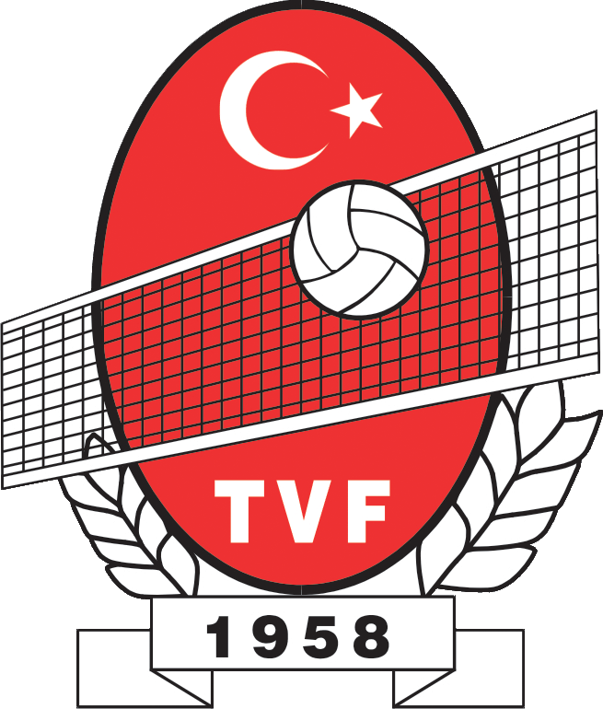
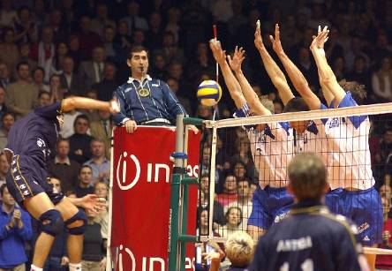

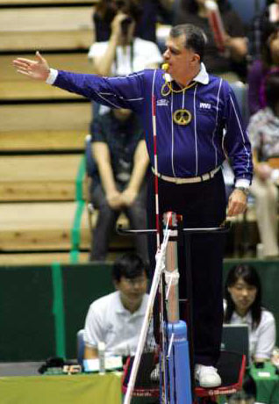

VOLEYBOL
RESMİ
OYUN KURALLARI

2005 – 2008

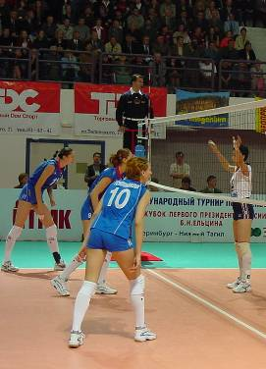

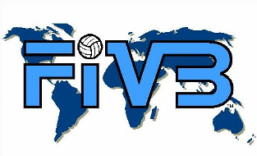



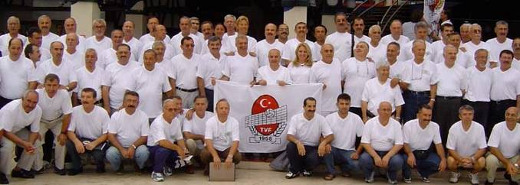

Gözlemci ve Hakem Gelişim Semineri
(Gözlemciler toplu halde)
Bodrum/Muğla
30 Eylül - 02 Ekim 2005

---------------------------

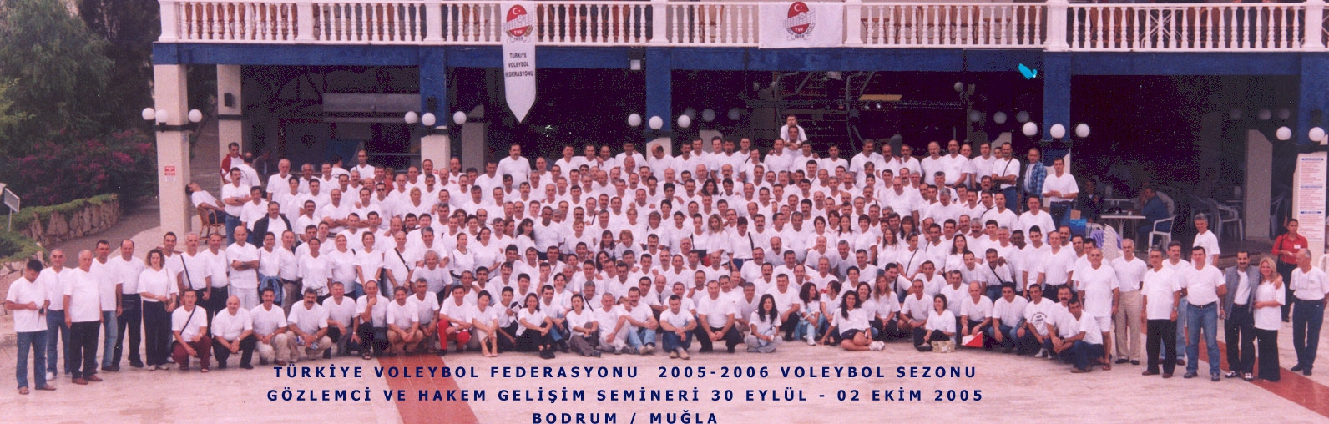

Gözlemci ve Hakem Gelişim Semineri
(Hakemler toplu halde)
Bodrum/Muğla
30 Eylül - 02 Ekim 2005

İÇİNDEKİLER

OYUNUN ÖZELLİKLERİ 11

FASIL I

KURALLARIN VE HAKEMLİĞİN FELSEFESİ 12

FASIL II

OYUN

Bölüm Bir

Tesisler ve Donatım

Kural Sayfa

1. Oyun Sahası 15
1.1 Ölçüler 15
1.2 Oyun sahasının yüzeyi 15
1.3 Oyun alanındaki çizgiler 15
1.4 Bölgeler ve sahalar 16
1.5 Isı 17
1.6 Aydınlatma 17

2. File ve Direkler 17
2.1 Filenin yüksekliği 17
2.2 Filenin Yapısı 17
2.3 Yan bantlar 17
2.4 Antenler 17
2.5 Direkler 18
2.6 İlave malzemeler 18

3. Toplar 18
3.1 Standartları 18
3.2 Topların benzerliği 18
3.3 Üç top sistemi 18

Bölüm İki
Katılanlar

4. Takımlar 19
4.1 Takımın oluşumu 19
  - Takımın yerleşimi 19
4.3 Malzemeler 19
4.4 Malzeme değişiklikleri 20
4.5 Yasaklanmış eşyalar 20

5. Takım Liderleri 21
5.1 Kaptan 21
5.2 Koç 21
5.3 Yardımcı koç 22

Bölüm Üç
Oyun Düzeni

6. Sayı Almak, Set ve Maç Kazanmak 23
6.1 Sayı almak 23
6.2 Set kazanmak 23
6.3 Maç kazanmak 23
6.4 Maçta hazır bulunmama ve eksik takım 23

7. Oyunun Yapısı 24
7.1 Kura 24
7.2 Isınma devresi 24
7.3 Takımın başlangıç dizilişi 24
7.4 Pozisyonlar 25
7.5 Pozisyon hatası 25
7.6 Dönüş 26
7.7 Dönüş hatası 26

Bölüm Dört
Oyun Hareketleri

8. Oyunun Seyri 27
8.1 Oyundaki top 27
8.2 Oyun dışı top 27
8.3 “DAHİL” top 27
8.4 “HARİÇ” top 27

9. Topla Oynama 27
9.1 Takım vuruşları 27
  - Vuruşun özellikleri 28
9.3 Topla oynarken yapılan hatalar 28

10. Filedeki Top 29
10.1 Fileyi geçen top 29
10.2 Fileye değen top 29
10.3 Filenin içindeki top 29

11. Filedeki Oyuncu 29
11.1 Filenin diğer tarafına uzanma 29
11.2 Filenin altından geçme 29
11.3 File ile temas 30
11.4 Oyuncuların filedeki hataları 30

12. Servis 30
12.1 Bir setteki ilk servis 30
12.2 Servis sırası 31
12.3 Servis atma izni 31
12.4 Servisin atılması 31
12.5 Perdeleme 31
12.6 Servis esnasında yapılan hatalar 31
12.7 Servis sonrasında yapılan hatalar ve pozisyon hataları 32

13. Hücum Vuruşu 32
13.1 Hücum vuruşu 32
13.2 Hücum vuruşundaki kısıtlamalar 32
13.3 Hücum vuruşu hataları 33

14. Blok 33
14.1 Blok yapma 33
14.2 Blok teması 33
14.3 Rakibin boşluğunda blok yapma 33
14.4 Blok ve takım vuruşları 33
14.5 Servise blok yapma 34
14.6 Blok yapma hataları 34

Bölüm Beş
Duraklamalar ve Geciktirmeler

15. Kurallara Uygun Oyun Duraklamaları 35
15.1 Kurallara uygun duraklamaların sayısı 35
15.2 Kurallara uygun duraklama talepleri 35
15.3 Duraklamaların birbirini takip etmesi 35
15.4 Molalar ve teknik molalar 35
15.5 Oyuncu değişikliği 36
15.6 Değişikliklerin limitleri 36
15.7 İstisnai değişiklik 36
15.8 Oyundan çıkarma veya diskalifiye nedeni ile değişiklik 36
15.9 Kurallara uygun olmayan değişiklik 36
15.10 Oyuncu değişikliği prosedürü 36
15.11 Kurallara uygun olmayan duraklama talepleri 37

16. Oyunu Geciktirmeler 37
16.1 Geciktirme türleri 37
16.2 Geciktirme yaptırımları 37

17. İstisnai Oyun Duraklamaları 38
17.1 Sakatlanma 38
17.2 Harici müdahale 38
17.3 Uzatılmış duraklamalar 38

18. Fasılalar ve Oyun Alanlarının Değişimi 39
18.1 Fasılalar 39
18.2 Oyun alanlarının değişimi 39

Bölüm Altı

Libero Oyuncusu

19. Libero Oyuncusu 40
19.1 Liberonun belirlenmesi 40
19.2 Malzemeler 40
19.3 Liberoyu kapsayan hareketler 40

Bölüm Yedi
Katılanların Davranışları

20. Davranış Koşulları 42
20.1 Sportmence davranış 42
20.2 Dürüst sporculuk 42

21. Hatalı Davranış ve Yaptırımları 42
21.1 Küçük Hatalı Davranışlar 42
21.2 Yaptırımlara yol açan hatalı davranışlar 42
21.3 Yaptırım tablosu 42
21.4 Yaptırımların uygulanması 43
21.5 Set öncesi ve setler arasındaki hatalı davranışlar 43
21.6 Yaptırım kartları 43

KISIM II

HAKEMLER, SORUMLULUKLARI VE
RESMİ EL İŞARETLERİ
Bölüm Sekiz
Hakemler

22. Hakem Grubu ve Usulleri 45
22.1 Oluşum 45
22.2 Usuller 45

23. Baş Hakem 46
23.1 Duruş yeri 46
23.2 Yetkileri 46
23.3 Sorumlulukları 46

24. Yardımcı Hakem 47
24.1 Duruş yeri 47
24.2 Yetkileri 47
24.3 Sorumlulukları 48

25. Yazı Hakemi 48
25.1 Duruş yeri 48
25.2 Sorumlulukları 48

26. Skor Hakemi 49
26.1 Duruş yeri 49
26.2 Sorumlulukları 49

27. Çizgi Hakemleri 50
27.1 Duruş yeri 50
27.2 Sorumlulukları 50

28. Resmi İşaretler 51
28.1 Hakemlerin el işaretleri 51
28.2 Çizgi hakemlerinin bayrak işaretleri 51

KISIM III
ŞEKİLLER

1a Yerleşim Planı 53
1b Oyun sahası 54
2 Oyun alanı 55
3 Filenin yapısı 56
4 Oyuncuların pozisyonları 57
5 File dikey düzleminden rakibin oyun alanına geçen top 58
6 Grup perdelemesi 59
7 Tamamlanmış blok 59
8 Geri hat oyuncusunun hücumu 60
9 Yaptırım tabloları 61
10 Hakem grubu ve yardımcılarının duruş yerleri 62
11 Hakemlerin resmi el işaretleri 63
12 Çizgi hakemlerinin resmi bayrak işaretleri 70

FASIL III
Tanımlar 72

OYUNUN ÖZELLİKLERİ

Voleybol, file ile ikiye bölünmüş bir oyun alanı üzerinde iki takım tarafından oynanan bir spordur. Oyunun çok yönlülüğünün herkese sunulabilmesi amacıyla özel durumlar için farklı uyarlamalar bulunmaktadır.

Oyunun amacı, topu filenin üzerinden göndererek rakip takımın oyun alanında yere değmesini sağlamak ve rakip takımında aynı amaca ulaşmasını önlemektir. Takımların rakip alana gönderirken topa üç kez vurma hakkı vardır (blok teması dışında).

Top oyuna servis ile sokulur, servisi atan oyuncu topu filenin üzerinden rakip alana gönderir. Rally, topun oyun alanına değmesi, harice gitmesi veya bir takımın hata yapmasına kadar devam eder.

Voleybolda bir rally kazanan takım bir sayı alır (Rally Sayı Sistemi). Servisi karşılayan takım rallyi kazandığında bir sayı ve servis kullanma hakkı kazanır ve oyuncuları saat yönünde bir pozisyon dönerler.

2005 – 2008 VOLEYBOL OYUN KURALLARI

FASIL I

KURALLARIN VE HAKEMLİĞİN FELSEFESİ

GİRİŞ

Voleybol dünyadaki en başarılı, en popüler ve en eğlenceli spor dallarından biridir. Hızlıdır, heyecanlıdır ve hareketleri aniden coşturucu ve heyecan vericidir. Bununla beraber voleybol birbirine bağlı çok önemli birçok unsurdan oluşur ve bunların mükemmel etkileşimi voleybolu rally oyunları arasında çok özel bir yere getirmektedir.

PASLAŞMA
Servis Dönme

Sıçrama gücü Coşturucu hareket

Hücum Savunma

TAKIM OYUNU İKİYE BÖLÜNMÜŞ
OYUN ALANI

FIVB son yıllarda bu oyunu daha izlenebilir bir hale getirmek için oldukça önemli bir yol katetmiştir.

Bu metin genel voleybol kitlesi olan oyuncular, koçlar, hakemler, seyirciler ve eleştirmenler için aşağıdaki sebeplerden dolayı yazılmıştır.

- Kuralların bilinmesi, oyunun kalitesini arttırır. Koçlar daha iyi takım çalışmaları ve
taktikler üretir, oyuncularında yeteneklerini tam olarak göstermelerine olanak sağlar.
- Kurallar arasındaki ilişkileri bilmek, hakemlerin daha doğru karar vermesini sağlar.

Bu giriş yazısı, başarılı bir hakemlik için gereken temel özellikleri tanımlamayı açıklamadan önce, voleybolun bir rekabet sporu olması üzerine odaklanmıştır.

VOLEYBOL REKABET SPORUDUR

Yarışma, ortaya çıkmamış potansiyel güçlerle bağlantı kurar. En iyi yetenek, gayret, yaratıcılık ve estetiğin gösterilmesini sağlar. Kurallar tüm bu özelliklerin ortaya konmasına olanak sağlayacak biçimde oluşturulmuştur. Birkaç istisnayla, voleybol, tüm oyunculara hem file önünde (hücum) ve hem de oyun alanının gerisinde (savunma veya servis) oynama hakkı verir.

Oyunun yaratıcısı William Morgan, yıllar geçse de voleybolun kendine özgü önemli unsurlarını kaybetmediğini kabul etmektedir. Bunlardan bazıları diğer file/top/raket oyunlarıyla aynıdır ;

- servis
- dönüş (servis atma hakkı kazanılınca)
- hücum
- savunma
Voleybol, fileli oyunlar arasında eşsiz bir yere sahiptir. Bunda topun sürekli havada kalması ve topu geri göndermeden önce, takım oyuncularının kendi aralarında paslaşmasına izin vermesi etkilidir.

Özel defans oyuncusu olan liberonun amacı rallyi mümkün olduğunca uzatarak daha uzun süreli bir oyun sağlamaktır. Servis kuralında yapılan değişiklikler , servis atışını, topu basit anlamda oyuna sokma kavramından çıkarmış ve bir hücum silahı haline getirmiştir.

Dönüş kavramı ; bütün oyuncuların yer değiştirmelerine izin vermek amacıyla konulmuştur. Oyuncu pozisyonları hakkındaki kurallar takımlara esneklik sağlama ve taktiklerde farklı gelişmeler yaratmaya izin vermelidir.

Yarışmacılar bu temel bilgileri tekniklerini, taktiklerini ve güçlerini yarıştırmak için kullanırlar. Bunlar aynı zamanda oyunculara izleyici ve taraftarları etkilemeleri için hareket serbestliği sağlar.

Voleybolun imajı gün geçtikçe artmaktadır.

Oyun gelişirken hiçbir şüphe yok ki iyiye, güçlüye ve hızlıya doğru gelişecektir.

HAKEMLİĞİN SINIRLARI

İyi yönetimin özünde yatan kavram, tarafsızlık ve tutarlılıktır.
- Tüm katılanlara tarafsız davranmalı,
- Seyirciler tarafından da tarafsız görünmeli,

Bu istekler güvenilirliğin en büyük unsurudur. Hakemin güvenilirliği oyuncuların oyundan zevk almasını sağlar :

- Kararları doğru olmalı,
- Kuralın neden yazıldığını anlamalı,
- Etkili bir organizatör olmalıdır,
- Oyunun akışı içinde rekabete izin vermeli ve kararlı bir yönetim göstermeli,
- Eğitimci olarak, kuralları uygulayarak haksızlığı cezalandırmalı veya kaba davranışı uyarmalı,
- Oyunu geliştirmek amacıyla, oyun içinde yapılan görülmeğe değer hareketlerin ön plana çıkmasına ve en iyi oyuncularında yapabildikleri en iyi hareketleri yapmasına izin vererek seyircilerin iyi vakit geçirmelerine katkıda bulunmalı,

Sonuç olarak söyleyebiliriz ki; iyi bir hakem, kuralları, oyunu tüm ilgili taraflar için tatmin edici bir rekabet haline getirmek için kullanacaktır.

Buraya kadar okuyanlar, bundan sonra gelen oyun kurallarına büyük bir oyunun gelişmesinin bugünkü durumu olarak bakabilir. Aynı zamanda daha önce gelen birkaç paragrafın spor içindeki konumunuzda sizin için aynı ölçüde öneme sahip olabileceğini aklınızdan çıkarmayınız.

Sizde katkı yapın !
Top havada kalsın !

FASIL 2

KISIM I

OYUN

 | Bkz.

BÖLÜM BİR

TESİSLER VE DONATIM
1. OYUN SAHASI
Oyun sahası, oyun alanı ve serbest bölgeden oluşur. Bu saha dikdörtgen ve simetrik olmalıdır. | 1.1 Ş.1a, Ş.1b.
1.1 ÖLÇÜLER | Ş.2
Oyun alanı, 18x9 m ölçülerinde bir dikdörtgendir ve her yönde en az 3 m genişliğinde olan bir serbest bölge ile çevrilmiştir.

Oyun sahasının üzerinde bulunan serbest oyun boşluğu, her türlü engelden arındırılmış olmalıdır. Serbest oyun boşluğu, oyun sahasının yüzeyinden ölçüldüğünde en az 7 m yüksekliğinde olmalıdır.

FIVB Dünya ve Resmi Müsabakalarında serbest bölge yan çizgilerden ölçüldüğünde en az 5 m ve dip çizgilerden ölçüldüğünde en az 8 m genişliğinde olmalıdır. Serbest oyun boşluğu ise oyun sahasının yüzeyinden ölçüldüğünde en az 12.5 m yüksekliğinde olmalıdır.

1.2 OYUN SAHASININ YÜZEYİ

1.2.1 Sahanın yüzeyi düz, yatay ve yeknesak olmalıdır. Oyuncular için sakatlanmaya yol açacak herhangi bir tehlike teşkil etmemelidir. Pürüzlü ve kaygan yüzeylerde oynanması yasaktır.

FIVB Dünya ve Resmi Müsabakalarında sadece tahta veya sentetik bir yüzeyin kullanılmasına izin verilir. Bu yüzey daha önce FIVB tarafından onaylanmış olmalıdır.

1.2.2 Kapalı salonlarda oyun alanının yüzeyi açık renkte olmalıdır.
FIVB Dünya ve Resmi Müsabakalarında çizgiler için beyaz, oyun alanı ve serbest bölge için farklı renkler kullanılmalıdır. | 1.1, 1.3
1.2.3 Açık hava sahalarında drenaj amacıyla her metre için 5 mm lik bir eğime müsaade edilir. Saha çizgilerinin sert bir maddeden oluşturulması yasaktır. | 1.3
1.3 OYUN ALANININ ÜZERİNDEKİ ÇİZGİLER | Ş.2
1.3.1 Bütün çizgiler 5 cm genişliğindedir. Çizgiler, zeminin ve diğer çizgilerin renklerinden farklı ve açık renkte olmalıdır. | 1.2.2
1.3.2 Sınır çizgileri | 1.1
İki yan ve iki dip çizgi oyun alanını belirler. Yan ve dip çizgilerin her ikisi de oyun alanının boyutlarına dahil olarak çizilir.
 | Bkz.
1.3.3 Orta çizgi

Orta çizginin tam ortası oyun alanını 9x9 m boyutlarında iki eşit alana böler; bununla beraber orta çizgi kalınlığının, bütünüyle, her iki oyun alanının da sınırları içerisinde olduğu kabul edilir. | Ş. 2
1.3.4 Hücum çizgisi

Her oyun alanında, arka kenarı orta çizginin tam ortasından 3 m geriye çizilmiş bir hücum çizgisi, ön bölgeyi belirler. | 1.3.3, 1.4.1
FIVB Dünya ve Resmi Müsabakalarında hücum çizgisi yan çizgilerden itibaren toplam 1.75 m lik kesik çizgilerle uzatılmıştır. 5 cm eninde, 15 cm boyundaki bu 5 adet kısa çizgi 20 cm aralıklarla çizilmelidir. | Ş. 2
1.4 BÖLGELER VE SAHALAR | Ş.1b, Ş.2
1.4.1 Ön bölge

Her oyun alanında ön bölge orta çizginin tam ortası ve hücum çizgisinin arka kenarıyla sınırlıdır. | 1.3.3, 1.3.4
Ön bölgenin yan çizgiler dışında serbest bölgenin sonuna kadar uzandığı varsayılır. | 1.1, 1.3.2
1.4.2 Servis bölgesi

Servis bölgesi, her dip çizginin gerisinde 9 m genişliğindeki sahadır.

Bu bölgenin yan sınırları, dip çizgilerden 20 cm geriye, yan çizgilerin uzantısı olarak çizilen 15 cm uzunluğunda iki kısa çizgiyle belirlenir. Her iki kısa çizgi de servis bölgesinin genişliğine dahildir. | 1.3.2  Ş. 1b
Servis bölgesinin derinliği serbest bölgenin sonuna kadar devam eder. | 1.1
1.4.3 Oyuncu değiştirme bölgesi

Oyuncu değiştirme bölgesi, her iki hücum çizgisinin yazı hakemi masasına kadar olan uzantısı ile sınırlıdır. | 1.3.4  Ş. 1b
1.4.4 Isınma sahası

FIVB Dünya ve Resmi Müsabakalarında ısınma sahaları yaklaşık 3x3m boyutlarında, serbest bölgenin dışında ve oturma sıralarının bulunduğu taraftaki köşelerde yer alır. | Ş.1a, Ş.1b
1.4.5 Ceza sahası

Yaklaşık 1x1 m boyutlarında olan ve 2 sandalye bulundurulan bir ceza sahası, kontrol sahasında, her bir dip çizgi uzantısının dışında yer alır. Bu sahalar 5 cm genişliğinde kırmızı bir çizgiyle sınırlandırılabilirler. | Ş.1a, Ş.1b
 | Bkz.
1.5 ISI

En düşük ısı 10° C nin (50° F) altında olmamalıdır.

FIVB Dünya ve Resmi Müsabakalarında maksimum ısı 25° C den (77° F) daha yüksek ve minimum ısı 16° C den (61° F) daha düşük olmamalıdır.

1.6 AYDINLATMA

FIVB Dünya ve Resmi Müsabakalarında aydınlatma, oyun sahasının yüzeyinden 1 m yükseklikte ölçülmek şartıyla, 1000 ile 1500 lux arasında olmalıdır. | 1.
2. FİLE VE DİREKLER | Ş. 3
2.1 FİLENİN YÜKSEKLİĞİ

2.1.1 File, düşey olarak orta çizginin üstünde yer alır ve erkekler için 2.43 m, bayanlar için 2.24 m yüksekliğindedir. | 1.3.3
2.1.2 Filenin yüksekliği oyun alanının ortasından ölçülür. Filenin iki kenar yüksekliği kesinlikle aynı olmalı ve buradaki yükseklik kuralda belirtilen yüksekliği 2 cm den fazla geçmemelidir. | 1.1, 1.3.2,  2.1.1
2.2 FİLENİN YAPISI

File, 1 m genişliğinde, 9.50 ila 10 m uzunluğundadır (yan bantların her bir yanındaki 25 ila 50 cm dahil) ve 10 cm lik karelerden müteşekkil siyah iplerden yapılmıştır. | Ş. 3
Filenin üst kısmında 7 cm genişliğinde, iki kat beyaz çadır bezinden yapılmış yatay bir bant file boyunca dikilmiştir. Bandın her iki ucunda onu direklere bağlayan ve gergin durmasını sağlayan bir ipin geçtiği bir delik bulunur.

Bandın içinden geçen elastiki kablo fileyi direklere bağlar ve üst kısmının gergin durmasını sağlar.

Filenin alt kısmında üst banta benzer, 5 cm genişliğinde, içinden ip geçirilmiş başka bir yatay bant vardır. Bu ip fileyi direklere bağlar ve alt kısmının gergin durmasını sağlar.

2.3 YAN BANTLAR

İki adet beyaz bant, her iki yan çizginin üzerinde yer alacak şekilde fileye düşey olarak bağlanır. | 1.3.2,  Ş.3
Yan bantlar 5 cm genişliğinde ve 1 m uzunluğunda olup filenin bir parçası olarak kabul edilirler.
2.4 ANTENLER
Anten, 1.80 m uzunluğunda ve 10 mm çapında, fiberglas veya benzeri bir maddeden yapılmış esnek bir çubuktur.

 | Bkz.
Her yan bandın dış tarafına bir anten bağlanır. Antenler karşılıklı olarak filenin ters yönlerine yerleştirilirler. | 2.3  Ş.3
Antenlerin her birinin 80 cm lik üst kısımları filenin üzerinde devam eder ve bu kısımlar zıt (tercihen kırmızı ve beyaz) renkte 10 cm lik şeritlerle işaretlenir.

Antenler filenin bir parçası sayılır ve geçiş boşluğunun yan sınırlarını belirler. | 10.1.1,  Ş.3 , Ş. 5
2.5 DİREKLER

2.5.1 Filenin bağlandığı direkler, yan çizgilerden dışarıya doğru 0.50 m ile 1.00 m uzaklığa yerleştirilirler. Direkler 2.55 m yüksekliğinde ve tercihen ayarlanabilir olmalıdır. | Ş.3
Tüm FIVB Dünya ve Resmi Müsabakalarında fileyi taşıyan direkler, yan çizgilerden dışarıya doğru 1 m. uzaklığa yerleştirilirler.

2.5.2 Direkler düzgün ve yuvarlak olup, zemine tel kullanılmadan tutturulurlar. Tehlikeli ve engelleyici unsurlar taşımamalıdırlar.

2.6 İLAVE MALZEMELER

Bütün ilave malzemeler FIVB yönetmelikleriyle belirlenir.

3. TOPLAR

3.1 STANDARTLAR

Top, içinde lastik veya benzeri bir maddeden bir kesenin bulunduğu esnek deri ya da sentetik deriden yapılmış ve küresel olmalıdır.

Tek bir açık renk ya da renk kombinasyonu kullanılabilir.

Uluslararası Resmi müsabakalarda kullanılan topların sentetik deri maddesi ve renk kombinasyonları FIVB standartlarına uymalıdır.

Çevresi 65-67 cm ve ağırlığı 260-280 gr dır.

İç basıncı 0.300 - 0.325 kg/cm² dir (4.26 ila 4.61 psi) (294.3 ila 318.82 mbar veya hPa).
3.2 TOPLARIN BENZERLİĞİ

Bir müsabakada kullanılan tüm toplar çevre genişliği, ağırlık, basınç, cins ve renk olarak aynı özellikte olmalıdır. | 3.1
FIVB Dünya ve Resmi Müsabakalarının yanında Ulusal ya da Lig Şampiyonalarının da, FIVB tarafından aksi kabul edilmedikçe, FIVB onaylı toplarla oynanması gerekir.

3.3 ÜÇ TOP SİSTEMİ

FIVB Dünya ve Resmi Müsabakalarında üç top kullanılmalıdır. Bu durumda birer tane serbest bölgenin her bir köşesinde, birer tane de baş ve yardımcı hakemlerin arkasında olmak üzere altı top toplayıcı bulunur. | Ş. 10
 | Bkz.
BÖLÜM İKİ

KATILANLAR
4. TAKIMLAR

4.1 TAKIMIN OLUŞUMU

4.1.1 Bir takım en fazla 12 oyuncu, bir koç, bir yardımcı koç, bir masör ve bir tıp doktorundan oluşur. | 5.2, 5.3
FIVB Dünya ve Resmi Müsabakalarında tıp doktoruna FIVB tarafından önceden yetki verilmiş olmalıdır.

4.1.2 Libero dışındaki oyunculardan biri müsabaka cetvelinde takım kaptanı olarak belirtilmelidir. | 5.1  19.1.3
4.1.3 Sadece müsabaka cetveline kayıtlı oyuncular oyun alanına girebilirler ve müsabakaya iştirak edebilirler. Koç ve takım kaptanı müsabaka cetvelini imzaladıktan sonra kayıtlı oyuncular değiştirilemezler. | 1,  5.1.1  5.2.2
4.2 TAKIMIN YERLEŞİMİ

4.2.1 Oyunda olmayan oyuncular takımın oturma sıralarında oturmalı veya kendi ısınma sahalarında bulunmalıdırlar. Koç ve takımın diğer mensupları da takımın oturma sıralarında oturmakla birlikte buradan geçici olarak ayrılabilirler. | 1.4.4,  5.2.3  7.3.3
Takımların oturma sıraları yazı hakemi masasının yan taraflarına, serbest bölgenin dışına yerleştirilir. | Ş. 1a , Ş. 1b
4.2.2 Müsabaka esnasında sadece takım mensuplarının takımlarının sırasında oturmalarına ve ısınma devresine katılmalarına müsaade edilir. | 4.1.1, 7.2
4.2.3 Oyunda olmayan oyuncular topsuz olarak aşağıdaki gibi ısınabilirler :

4.2.3.1 Oyun esnasında : ısınma sahasında, | 1.4.4 , 8.1  Ş.1a , Ş.1b
4.2.3.2 Molalarda ve teknik molalarda : kendi oyun alanlarının arkasındaki serbest bölgede. | 1.3.3 , 15.4
4.2.4 Oyuncular set aralarında serbest bölge içinde top kullanarak ısınabilirler. | 18.1
4.3 MALZEMELER

Bir oyuncunun malzemeleri forma, şort, çorap (kıyafet) ve spor ayakkabısından oluşur.

4.3.1 Bütün bir takımın forma, şort ve çoraplarının rengi ve tasarımı tektip olması gerekir (Libero hariç). Kıyafetler temiz olmalıdır. | 4.1  19.2
4.3.2 FIVB Büyükler Dünya ve Resmi müsabakalarında siyah renk tabanlı ayakkabıların giyilmesi yasaklanmıştır. Forma ve şortlar FIVB Standartlarına uymalıdır.

 | Bkz.
4.3.3 Oyuncuların formaları 1’den 18’e kadar numaralandırılmış olmalıdır.
4.3.3.1 Numaralar formanın ön ve arkasında ortada bulunmalıdır. Numaraların renk ve parlaklığı formaların renk ve parlaklığına zıt olmalıdır.

4.3.3.2 Numaraların yüksekliği göğüste en az 15 cm, sırtta en az 20 cm olmalıdır. Numaraların yazıldığı bandın genişliği ise en az 2 cm olmalıdır.

FIVB Dünya ve Resmi Müsabakalarında oyuncu numaraları şortun sağ paçasında tekrarlanmalıdır. Numaranın yüksekliğinin 4 ile 6 cm arasında olması ve numaranın yazıldığı bandın genişliğinin de en az 1 cm olması gerekir.

4.3.4 Takım kaptanının formasında, göğüs numarasının altında 8x2 cm lik bir şerit olmalıdır. | 5.1
4.3.5 Diğer oyunculardan farklı renkte olan (Libero oyuncusu haricinde) ve/veya kurallara uygun numarası bulunmayan formaların giyilmesi yasaktır. | 19.2
4.4 MALZEME DEĞİŞİKLİKLERİ

Baş hakem bir veya daha fazla oyuncuya şu konularda müsaade verebilir : | 23
4.4.1 Çıplak ayakla oynamak,

FIVB Dünya ve Resmi Müsabakalarında çıplak ayakla oynamak yasaktır.

4.4.2 Set aralarında veya oyuncu değişikliğinden sonra ıslak veya hasarlı kıyafetleri, renk, dizayn ve numarası aynı olmak şartıyla yenileriyle değiştirmek, | 4.3, 15.5
4.4.3 Soğuk havalarda bütün takım için (Libero hariç) aynı renk ve dizayna sahip ve Kural 4.3.3’e uygun numaralanmış olması şartıyla eşofmanla oynamak. | 4.1.1  19.2
4.5 YASAKLANMIŞ EŞYALAR

4.5.1 Oyuncuların sakatlanmasına sebep olabilecek veya onlara suni bir avantaj sağlayacak şeylerin kullanılması yasaklanmıştır.

4.5.2 Oyuncular riski kendisine ait olmak kaydıyla gözlük ve lens takabilirler.
 | Bkz.
5. TAKIM LİDERLERİ

Her iki takım kaptanı ve koç kendi takım mensuplarının davranış ve disiplininden sorumludur.  Libero takım kaptanı olamaz. | 20  19.1.3
5.1 KAPTAN

5.1.1 MAÇ ÖNCESİ takım kaptanı müsabaka cetvelini imzalar ve kurada takımını temsil eder. | 7.1  25.2.1.1
5.1.2 MAÇ ESNASINDA ve oyun alanında olduğu sürece, takım kaptanı oyundaki kaptandır. Takım kaptanı oyunda olmadığı zaman koç veya takım kaptanı oyun alanındaki oyunculardan libero dışında birini oyundaki kaptan rolünü üstlenmek üzere tayin eder. Bu oyundaki kaptan, değiştirilene, takım kaptanı oyuna dönene veya set bitene kadar takım kaptanının sorumluluklarını üstlenir. | 6.2  19.1.3
Topun oyun dışı olduğu zamanlarda sadece oyundaki kaptan hakemlerle konuşma hakkına sahiptir. | 8.2
5.1.2.1 Kuralların uygulanması ve yorumu hakkında açıklama ister ve aynı zamanda takım arkadaşlarının istek veya sorularını da iletir. Eğer oyundaki kaptan baş hakemin açıklamalarını kabullenmezse, bu karara itiraz edebilir ve derhal baş hakeme maçın sonunda müsabaka cetveline resmi bir itiraz kaydettirme hakkını saklı tuttuğunu belirtir. | 23.2.4
5.1.2.2 Şu konularda yetki ister:

a) Malzemenin bir kısmının veya tamamının değiştirilmesi, | 4.3, 4.4.2
b) Takımların pozisyonlarının tetkiki | 7.4
c) Zemin, file ve top, vs. kontrolü, | 1.2 , 2, 3
5.1.2.3 Mola ve oyuncu değişikliği talebinde bulunur. | 15.2.1, 15.4, 15.5
5.1.3 MAÇ SONUNDA takım kaptanı : | 6.3
5.1.3.1 Hakemlere teşekkür eder ve sonucu tasdik etmek için müsabaka cetvelini imzalar, | 25.2.3.3
5.1.3.2 Baş hakeme zamanında bildirilmiş olması halinde, hakemin Kuralları uygulaması veya yorumlaması ile ilgili resmi bir itirazı teyit edip müsabaka cetveline kaydedebilir. | 5.1.2.1,  25.2.3.2
5.2 KOÇ

5.2.1 Koç, maç süresince takımının oyuncularını oyun alanının dışından yönlendirir. Başlangıç pozisyonlarını, oyuncu değişikliklerini belirler ve molaları alır. Bu görevlerde temas kuracağı yetkili yardımcı hakemdir. | 1.1, 7.3.2,  15.4 , 15.5
 | Bkz.
5.2.2 MAÇTAN ÖNCE koç kendi oyuncularının isim ve numaralarını müsabaka cetveline kaydettirir veya bunları kontrol eder ve daha sonra müsabaka cetvelini imzalar. | 4.1  25.2.1.1
5.2.3 MAÇ ESNASINDA koç:

5.2.3.1 Her setten önce pozisyon kağıdını düzgün bir şekilde doldurarak imzalar ve yardımcı hakeme veya yazı hakemine verir, | 7.3.2
5.2.3.2 Takımının sırasında, yazı hakemine en yakın yerde oturur; ancak yerini terk edebilir, | 4.2
5.2.3.3 Mola ve oyuncu değişikliği taleplerinde bulunur, | 15.4, 15.5
5.2.3.4 Diğer takım mensupları gibi oyun alanındaki oyunculara direktif verebilir. Koç bu direktifleri maçı engellemeden ya da geciktirmeden, takımının oturma sıralarının önünde, hücum çizgisinin uzantısından ısınma sahasına kadar olan serbest bölgede ayakta durarak veya yürüyerek verebilir. | 1.3.4  1.4.4
5.3 YARDIMCI KOÇ

5.3.1 Yardımcı koç, takımın oturma sırasında oturur, ancak maça müdahale etme hakkı yoktur.

5.3.2 Koç takımın başından ayrılmak zorunda kalırsa, yardımcı koç oyundaki kaptanın isteği ve baş hakemin müsaadesiyle koçun görevlerini üstlenebilir. | 5.1.2  5.2
 | Bkz.

BÖLÜM ÜÇ

OYUN DÜZENİ
6. SAYI ALMAK, SET VE MAÇ KAZANMAK
6.1 BİR SAYI ALMAK
6.1.1 Sayı
Bir takım aşağıdaki durumlarda sayı alır :
6.1.1.1 Top rakibin oyun alanında zemine temas ettiğinde, | 8.3, 10.1.1
6.1.1.2 Rakip takım bir hata yaptığında, | 6.1.2, Ş11(23)
6.1.1.3 Rakip takım bir İhtar aldığında, | 16.2.3, 21.3.1
6.1.2 Hata
Bir takım, kurallara aykırı bir oyun hareketi yaparak (veya bu kuralları başka bir şekilde ihlal ederek) hata yapar. Hakemler hataları değerlendirir ve kurallara uygun olarak sonuçlarını belirlerler.
6.1.2.1 Eğer art arda iki veya daha fazla hata yapılırsa, sadece ilk yapılan hata dikkate alınır,

- Eğer iki ya da daha fazla hata rakipler tarafından aynı anda yapılırsa, bu bir  ÇİFT HATA’dır ve rally tekrarlattırılır. | Ş.11 (23)
6.1.3 Bir rally kazanmanın neticeleri

Servisçinin yaptığı servis vuruşundan başlayarak, topun oyun dışı olduğu ana kadar oluşan oyun hareketleri dizisi, bir rally dir. | 8.1, 8.2
6.1.3.1 Eğer servis atan takım bir rallyi kazanırsa, bir sayı alır ve servis atmaya devam eder,
6.1.3.2 Eğer servis karşılayan takım bir rallyi kazanırsa, bir sayı alır ve servis atma hakkını da kazanır.

6.2 SET KAZANMAK | Ş.11 (9)
Bir set (netice, 5’inci set hariç) en az 2 sayı farkla 25 sayıya ulaşan takım tarafından kazanılır. Sayılarda 24-24’lük eşitlik olması halinde oyun iki sayılık farka ulaşılana kadar (26-24, 27-25, .....) devam eder. | 6.3.2
6.3 MAÇ KAZANMAK | Ş.11 (9)
6.3.1 Maç, üç seti alan takım tarafından kazanılır. | 6.2
6.3.2 Setlerde 2-2’lik eşitlik olması halinde, netice seti (5’inci) en az 2 sayı fark şartıyla 15 sayı üzerinden oynanır. | 7.1  15.4.1
6.4 MAÇTA HAZIR BULUNMAMA VE EKSİK TAKIM

6.4.1 Eğer bir takım sahaya davet edildikten sonra oynamayı reddederse, maçta hazır bulunmadığı ilan edilir ve setleri 25-0, maçı da 3-0’lık sonuçla kaybeder. | 6.2, 6.3
 | Bkz.
6.4.2 Geçerli bir sebep göstermeksizin zamanında oyun alanında bulunmayan bir takımın da maçta hazır bulunmadığı ilan edilir ve Kural 6.4.1’deki gibi işlem görür.

6.4.3 Bir takım set veya maç için EKSİK ilan edilirse, seti veya maçı kaybeder. Rakip takıma seti veya maçı kazanması için gerekli sayılar veya sayı ve setler verilir. Eksik ilan edilen takım ise o ana kadar kazandığı sayı ve setleri aynen muhafaza eder. | 6.2, 6.3  7.3.1
7. OYUNUN YAPISI

7.1 KURA

Müsabakadan önce baş hakem birinci sette takımların sahalarını ve ilk servisi atacak takımı belirlemek için kura atışı yapar. | 12.1.1
Eğer netice seti oynanacaksa, yeniden kura atışı yapılır. | 6.3.2
7.1.1 Kura, iki takım kaptanının huzurunda atılır. | 5.1
7.1.2 Kurayı kazananın seçenekleri:

YA

7.1.2.1 Servis atma veya karşılama hakkı | 12.1.1
VEYA

7.1.2.2 Oyun alanının seçimi.

Kurayı kaybeden kalan seçenekleri alır.

7.1.3 Ayrı ayrı ısınma halinde ilk servisi atacak takım filede ilk ısınacak takımdır. | 7.2
7.2 ISINMA DEVRESİ

7.2.1 Maç öncesinde takımlar başka bir sahada ısınma olanağı bulmuşlarsa her iki takım birlikte 6 dakika, bulamamışlarsa 10 dakika filede ısınabilirler.

7.2.2 Eğer takım kaptanları filede ayrı ayrı ısınmayı talep ederse, Kural 7.2.1’e göre her takım filede 3’er dakika veya 5’er dakika ısınabilir. | 7.2.1
7.3 TAKIMIN BAŞLANGIÇ DİZİLİŞİ

7.3.1 Her takımın oyunda daima altı oyuncusu olmalıdır. | 6.4.3
Oyun alanındaki oyuncuların dönme sırası, takımların başlangıç dizilişiyle belirlenir. Bu sıra set boyunca korunmalıdır. | 7.6
7.3.2 Her setin başlamasından önce koç kendi takımının başlangıç dizilişini pozisyon kâğıdında göstermelidir. Bu kâğıt düzgün bir şekilde doldurulup imzalanarak yardımcı hakeme veya yazı hakemine verilir. | 5.2.3.1, 19.1.2  24.3.1,  25.2.1.2
7.3.3 Bir setin başlangıç dizilişinde yer almayan oyuncular, o set için yedek oyunculardır (Libero hariç). | 7.3.2, 15.5,  19.1.2
 | Bkz.
7.3.4 Pozisyon kağıdının yardımcı hakem veya yazı hakemine teslim edilmesinden sonra dizilişte, kurallara uygun oyuncu değişikliğinin dışında hiçbir değişiklik yapılmasına izin verilmez. | 15.2.2 , 15.5
7.3.5 Oyuncuların oyun alanındaki yerleri ile pozisyon kağıdı arasında çelişki varsa aşağıdaki işlemler yapılır ; | 24.3.1
7.3.5.1 Set başlamadan önce oyuncuların oyun alanındaki yerleriyle pozisyon kağıdı arasında böyle bir çelişki görüldüğünde, oyuncular pozisyon kağıdında gösterilen yerlerine geçmelidirler. Bu durumda ceza verilmez. | 7.3.2
7.3.5.2 Set başlamadan önce, oyun alanında pozisyon kağıdına yazılmamış bir oyuncu varsa, bu oyuncu pozisyon kağıdına göre değiştirilmelidir. Bu durumda ceza verilmez. | 7.3.2
7.3.5.3 Bununla beraber eğer koç pozisyon kağıdına yazılmamış böyle oyuncu veya oyuncuları oyun alanında tutmak isterse, kurallara uygun oyuncu değişikliği talep etmelidir. Bu değişiklik(ler) müsabaka cetveline işlenecektir. | 15.2.2
7.4 POZİSYONLAR | Ş.4
Servis atan oyuncunun topa vurduğu anda her takım kendi oyun alanında dönüş sırasına göre pozisyon almalıdır (servis atan oyuncu hariç). | 7.6.1, 8.1,  12.4
7.4.1 Oyuncuların pozisyonları aşağıdaki gibi numaralandırılmıştır:

7.4.1.1 Filenin önünde bulunan üç oyuncu ön hat oyuncusudur ve 4 (ön-sol), 3 (ön-orta), 2 (ön-sağ) numaralı pozisyonlarda dururlar.

7.4.1.2 Diğer üç oyuncu geri hat oyuncusudur ve 5 (geri-sol), 6 (geri-orta), 1 (geri-sağ) numaralı pozisyonlarda dururlar.
7.4.2 Oyuncular arasındaki pozisyon bağlantıları ;

7.4.2.1 Her geri hat oyuncusu, kendisiyle ilgili ön hat oyuncusuna göre orta çizginin daha gerisinde yer almalıdır.
7.4.2.2 Ön hat ve geri hat oyuncuları, Kural 7.4.1’de belirtilen sıraya göre birbirlerinin yanında durmalıdırlar.
7.4.3 Oyuncuların pozisyonları, yere temas eden ayaklarının pozisyonlarına göre ve aşağıda belirtilen şekilde tespit ve kontrol edilir. | Ş.4
7.4.3.1 Her ön hat oyuncusunun ayağının en azından bir kısmı, orta çizgiye kendisiyle ilgili geri hat oyuncusunun ayaklarından daha yakın olmalıdır. | 1.3.3
7.4.3.2 Sağ (sol) tarafta bulunan her oyuncunun ayağının en azından bir kısmı sağ (sol) taraftaki yan çizgiye kendi sırasında ortada bulunan oyuncunun ayaklarından daha yakın olmalıdır. | 1.3.2
7.4.4 Servis vuruşundan sonra, oyuncular her tarafa hareket edebilir ve kendi oyun alanlarında veya serbest bölgede herhangi bir pozisyon alabilirler. | 11.2.2
7.5 POZİSYON HATASI | Ş.4  Ş.11 (13)
7.5.1 Eğer servis atan oyuncunun topa vurduğu anda herhangi bir oyuncu doğru pozisyonda değilse, takımı pozisyon hatası yapar. | 7.3, 7.4
7.5.2 Servis atan oyuncu topa vurduğu anda servis hatası yaparsa, bu hata pozisyon hatasından önce gelir. | 12.4, 12.7.1
 | Bkz.
7.5.3 Eğer topa vurulduktan sonra bir servis hatası olursa, cezalandırılacak olan pozisyon hatasıdır. | 12.7.2
7.5.4 Bir pozisyon hatası aşağıdaki sonuçları doğurur:

7.5.4.1 Takım rally kaybıyla cezalandırılır, | 6.1.3
7.5.4.2 Oyuncuların pozisyonları düzeltilir. | 7.3, 7.4
7.6 DÖNÜŞ

7.6.1 Dönüş sırası başlangıç dizilişiyle belirlenir ve set boyunca servis sırası ve oyuncuların pozisyonları ile kontrol edilir. | 7.3.1, 7.4.1 , 12.2
7.6.2 Servisi karşılayan takım servis atma hakkını kazandığı zaman bu takımın oyuncuları saat yönünde bir pozisyon dönerler: 2 no lu pozisyondaki oyuncu servis atmak için 1 no ya gider, 1 no lu pozisyondaki oyuncu 6 no ya geçer, vs... | 12.2.2.2
7.7 DÖNÜŞ HATALARI | Ş.11 (13)
7.7.1 Dönüş hatası, SERVİS dönüş sırasına göre atılmadığı zaman yapılır. Bu durum aşağıdaki sonuçları doğurur: | 7.6.1 , 12
7.7.1.1 Takım rally kaybıyla cezalandırılır; | 6.1.3
7.7.1.2 Oyuncuların dönüş sırası düzeltilir. | 7.6.1
7.7.2 Buna ilave olarak yazı hakemi hatanın yapıldığı anı tam olarak belirlemeli ve takımın hata yaptıktan sonra kazandığı bütün sayılar iptal edilmelidir. Rakip takımın sayıları aynen geçerli kalır. | 25.2.2.2
Eğer hatanın yapıldığı an tespit edilemiyorsa, kazanılmış sayılar iptal edilmez. Bu durumda uygulanacak tek ceza, rally kaybıdır. | 6.1.3
 | Bkz.
BÖLÜM DÖRT
OYUN HAREKETLERİ

8. OYUNUN SEYRİ

8.1 OYUNDAKİ TOP

Baş hakemin müsaadesiyle, servis için topa vurulduğu andan itibaren top oyundadır. | 12.3
8.2 OYUN DIŞI TOP

Top, hakemlerden biri tarafından belirlenen bir hata için düdük çalındığı anda ; hata olmadığı zaman ise, düdük çalındığı anda oyun dışıdır.

8.3 DÂHİL TOP | Ş.11 (14)  Ş.12 (1)
Top, sınır çizgileri de dâhil olmak üzere, oyun alanı içinde yere değdiği zaman dahildir. | 1.1  1.3.2
8.4 HARİÇ TOP | Ş.11 (15)
Top şu koşullarda “hariçtir” :

8.4.1 Zemine temas eden kısmı sınır çizgisinin tamamen dışındaysa, | 1.3.2  Ş.12 (2)
8.4.2 Oyun alanı dışında bir cisme, tavana veya oyun dışındaki bir kişiye değerse, | Ş.12(4)
8.4.3 Antenlere, kablolara ve direklere veya filenin yan bantlar dışındaki kısmına değerse, | 2.3 , Ş.5 ,  Ş.12 (4)
8.4.4 Kural 10.1.2’de belirtilen durum hariç, file dikey düzlemini geçiş boşluğunun kısmen veya tamamen dışından geçerse, | 10.1.1  Ş.5, Ş.12 (4)
8.4.5 Filenin altındaki boşluktan bütünüyle geçerse. | 23.3.2.3  Ş. 5  Ş.11 (22)
9. TOPLA OYNAMA

Her takım kendi oyun sahası ve oyun boşluğunda oynamalıdır (Kural 10.1.2 hariç). Bununla beraber top serbest bölgenin dışından da geri çevrilebilir.
9.1 TAKIM VURUŞLARI

Oyundaki bir oyuncunun top ile yaptığı her temas bir vuruştur.

Bir takım topu filenin üzerinden geri göndermek için üç vuruş (blok temasına ilaveten, Kural 14.4.1) yapma hakkına sahiptir. Eğer daha fazla vuruş yapılırsa, takım DÖRT VURUŞ hatası yapmış olur.

9.1.1 BİRBİRİNİ TAKİP EDEN TEMASLAR

Bir oyuncu ard arda iki defa topa vuramaz (Kural 9.2.3, 14.2 ve 14.4.2 hariç). | 14.2 , 14.4.2
 | Bkz.
9.1.2 AYNI ANDA YAPILAN TEMASLAR

İki veya üç oyuncu topa aynı anda dokunabilir.

9.1.2.1 İki (üç) takım arkadaşı topa aynı anda dokunduğu zaman, bu iki (üç) vuruş olarak değerlendirilir (blok hariç). İki (üç) takım arkadaşı topa uzanır, fakat sadece içlerinden biri topa temas ederse, bu bir vuruş olarak sayılır. Oyuncuların çarpışması, bir hata teşkil etmez.

9.1.2.2 İki rakip oyuncu file üzerinde topa aynı anda temas etmişler ve top oyunda kalmışsa, topun sahasında kaldığı takımın tekrar üç vuruş yapma hakkı vardır. Böyle bir top dışarı giderse, bu karşı taraftaki takım için bir hatadır.

9.1.3 YARDIMLI VURUŞLAR

Oyun sahası içinde bir oyuncunun topa ulaşmak için takım arkadaşlarından, herhangi bir yapıdan veya cisimden destek almasına izin verilmez. | 1.
Bununla beraber hata yapmak üzere olan bir oyuncu (fileye dokunmak veya orta çizgiyi geçmek, vs. gibi) takım arkadaşları tarafından durdurulabilir veya geri çekilebilir.

9.2 VURUŞUN ÖZELLİKLERİ

9.2.1 Top vücudun herhangi bir kısmına temas edebilir.

9.2.2 Top tutulmamalı ve/veya fırlatılmamalıdır. Top herhangi bir doğrultuda gidebilir.

9.2.3 Temasların aynı anda olması şartıyla, top vücudun çeşitli yerlerine dokunabilir.

İstisnalar:

9.2.3.1 Tek bir hareket esnasında olması kaydıyla, bir veya daha fazla blok oyuncusu blokta topa art arda dokunabilir. | 14.1.1,  14.2
9.2.3.2 Takımın birinci vuruşunda, temasların tek bir hareket esnasında olması kaydıyla, top vücudun çeşitli yerlerine art arda dokunabilir. | 9.1  14.4.1
9.3 TOPLA OYNANIRKEN YAPILAN HATALAR

9.3.1 DÖRT VURUŞ: Bir takımın geri göndermeden önce topa dört defa vurmasıdır. | 9.1  Ş.11 (18)
9.3.2 YARDIMLI VURUŞ: Bir oyuncunun oyun sahası içinde topa ulaşmak için takım arkadaşlarından, herhangi bir yapıdan veya cisimden destek almasıdır. | 9.1.3
9.3.3 TUTULMUŞ TOP: Top, vuruştan sonra sekmezse, tutulmuş ve/veya fırlatılmıştır. | 9.2.2  Ş.11 (16)
9.3.4 ÇİFT VURUŞ: Bir oyuncunun topa art arda iki defa vurması veya topun vücudunun çeşitli yerlerine art arda temas etmesidir. | 9.2.3  Ş.11 (17)
 | Bkz
10. FİLEDEKİ TOP

10.1 FİLEYİ GEÇEN TOP

10.1.1 Rakip sahaya gönderilen top filenin üzerinden, geçiş boşluğu içinden gitmelidir. Geçiş boşluğu file dikey düzleminin bir parçasıdır ve aşağıdakilerle sınırlıdır : | 10.2  Ş. 5
10.1.1.1 Aşağıda filenin üst kısmıyla, | 2.2
10.1.1.2 Kenarlarda antenler ve antenlerin varsayılan uzantılarıyla, | 2.4
10.1.1.3 Yukarıda tavanla.

10.1.2 Top, file düzlemini tamamen ya da kısmen geçiş boşluğu dışından geçerek rakibin serbest bölgesine girdiğinde, takımın vuruş limiti dahilinde kalmak koşuluyla, geri oynanabilir. Ancak bu esnada topu geri çeviren oyuncu : | 9.1
10.1.2.1 Rakibin oyun alanına temas etmemelidir, | 11.2.2
10.1.2.2 Topu file dikey düzleminin aynı tarafından ve yine tamamen ya da kısmen geçiş boşluğu dışından geçirerek geriye çevirmelidir.

Rakip takım böyle bir hareketi engelleyemez.

10.2 FİLEYE DEĞEN TOP

Top fileyi geçerken ona değebilir. | 10.1.1
10.3 FİLENİN İÇİNDEKİ TOP

10.3.1 Filenin içine takılan top, takımın üç vuruş limiti içinde geri alınabilir. | 9.1
10.3.2 Top filenin iplerini yırtar veya filenin kopmasına neden olursa, rally iptal edilir ve tekrarlattırılır.
11. FİLEDEKİ OYUNCU

11.1 FİLENİN DİĞER TARAFINA UZANMA

11.1.1 Blok esnasında bir blokçu, rakibinin hücum vuruşu öncesi veya anındaki oyununu engellememek koşuluyla, hücum vuruşunu takiben filenin öteki tarafında topa dokunabilir. | 14.1  14.3
11.1.2 Hücum vuruşunun kendi oyun boşluğunda yapılmış olması şartıyla, bir oyuncunun, hücum vuruşunu yaptıktan sonra elinin, filenin öteki tarafına geçmesine izin verilir.

11.2 FİLENİN ALTINDAN GEÇME

11.2.1 Rakibin oyununa müdahale etmemek şartıyla, filenin altından rakibin oyun boşluğuna girilmesine izin verilir.

11.2.2 Orta çizginin üzerinden rakibin oyun alanına girme: | 1.3.3  Ş.11 (22)
 | Bkz.
11.2.2.1 Ayak (lar) veya el (ler) in orta çizginin ötesinde rakibin oyun alanına değmesine izin verilir. Ancak karşıya geçen ayak (lar) veya el (ler) in bir kısmı orta çizgiye temas etmeli veya orta çizginin üzerinde olmalıdır. | 1.3.3
11.2.2.2 Vücudun başka herhangi bir parçasının rakibin oyun alanına temas etmesi yasaktır. | 11.2.2.1  D11 (22)
11.2.3 Bir oyuncu, top oyun dışı olduktan sonra, rakibinin oyun alanına girebilir. | 8.2
11.2.4 Rakiplerin oyununa müdahale etmemek şartıyla, oyuncular rakiplerinin serbest bölgesine girebilirler.

11.3 FİLE İLE TEMAS
11.3.1 Bir oyuncunun fileye teması, topla oynama hareketi esnasında olmadıysa veya oyunu etkilemediyse hata değildir.  Topla oynama hareketlerinin bazıları, oyuncuların topla temasının olmadığı hareketleri de kapsayabilir.  11.3.2 Bir oyuncu topa vurduktan sonra direklere, kablolara veya filenin toplam uzunluğu dışındaki herhangi bir cisme dokunabilir, ancak bu dokunuş oyuna müdahale etmemelidir. | 11.4.4  24.3.2.3
11.3.3 Top, filenin içine takılır ve bu nedenle file rakibe temas ederse, bu hata olarak kabul edilmez.

11.4 OYUNCULARIN FİLEDEKİ HATALARI

11.4.1 Bir oyuncu rakibinin hücum vuruşunun öncesinde veya esnasında rakibinin oyun boşluğunda topa veya rakibine dokunursa, | 11.1.1  Ş.11 (20)
11.4.2 Bir oyuncu filenin altından rakibinin boşluğuna, rakibinin oyununa müdahale ederek girerse, | 11.2.1
11.4.3 Bir oyuncu rakibinin oyun alanına girerse, | 11.2.2.2
11.4.4 Bir oyuncu topla oynama hareketi esnasında fileye veya antene değerse veya oyuna  müdahale ederse. | 11.3.1  Ş.11 (19)
12. SERVİS

Servis, topun servis bölgesinde bulunan geri hattın sağındaki oyuncu tarafından oyuna sokulması hareketidir. | 8.1  12.4.1
12.1 BİR SETTEKİ İLK SERVİS

12.1.1 Birinci set ile netice setinde (5. set) ilk servis kura atışıyla belirlenen takım tarafından atılır. | 6.3.2,  7.1
12.1.2 Diğer setler bir önceki sette ilk servisi kullanmamış olan takımın servisi ile başlatılacaktır.

 | Bkz.
12.2 SERVİS SIRASI

12.2.1 Oyuncular pozisyon kâğıdına kaydedilen servis sırasını takip etmek zorundadır. | 7.3.1  7.3.2
12.2.2 Bir setteki ilk servisten sonra servis kullanacak oyuncu şu şekilde belirlenir: | 12.1
12.2.2.1 Servis kullanan takım rallyi kazandığında daha önce servis kullanan oyuncu (veya yerine geçen oyuncu) tekrar servis kullanır. | 6.1.3, 15.5
12.2.2.2 Servis karşılayan takım rallyi kazandığında servis kullanma hakkını da kazanır ve servisi kullanmadan önce bir pozisyon döner. Ön sağ pozisyondan geri sağ pozisyona gelen oyuncu servis kullanacaktır. | 6.1.3  7.6.2
12.3 SERVİS ATMA İZNİ

Baş hakem her iki takımında oynamaya hazır olduğunu ve servis kullanacak oyuncunun topa sahip bulunduğunu kontrol ettikten sonra servisin kullanılmasına müsaade eder. | 12  Ş.11 (1,2)
12.4 SERVİSİN ATILMASI | Ş.11 (10)
12.4.1 Topa, havaya atıldıktan ya da el (ler) den bırakıldıktan sonra tek el veya kolun herhangi bir kısmıyla vurulmalıdır.

12.4.2 Topun sadece bir kez havaya atılmasına veya elden bırakılmasına izin verilir. Topun yerde sektirilmesine veya elde hareket ettirilmesine izin edilir.
12.4.3 Servis kullanan oyuncu, servis vuruşu anında veya sıçrayarak kullanılan bir servis için sıçradığında, ne oyun alanına (dip çizgi dâhil) ne de servis bölgesi dışındaki zemine temas etmemelidir. | 1.4.2  Ş.12 (4)
Bu oyuncu servis vuruşundan sonra servis bölgesinin dışına veya oyun alanının içine basabilir veya düşebilir.

12.4.4 Servis kullanacak oyuncu, baş hakemin servis için çaldığı düdüğü takip eden 8 saniye içinde topa vurmalıdır. | 12.3  Ş.11 (11)
- Baş hakemin düdüğünden önce kullanılan servis iptal edilir ve tekrarlattırılır. | 12.3
12.5 PERDELEME | Ş.11 (12)
12.5.1 Servis kullanan takımın oyuncuları kişisel veya grup perdelemesi yaparak rakiplerinin servis atan oyuncuyu veya topun geliş yönünü görmelerini engellememelidirler. | 12.5.2
12.5.2 Servis kullanan takımın bir ya da bir grup oyuncusu, servis kullanıldığı sırada kollarını sallar, zıplar veya her iki yöne hareket eder veya topun geliş yönünü gizlemek için grup halinde durursa, perdeleme yapmış olur. | 12.4  Ş. 6
12.6 SERVİS ESNASINDA YAPILAN HATALAR

12.6.1 Servis hataları:

Aşağıdaki hatalar, rakip takım pozisyon hatası yapıyor olsa bile servis değişikliğine yol açar. Servis atan oyuncu: | 12.2.2.2  12.7.1
12.6.1.1 Servis sırasını ihlal ederse, | 12.2
12.6.1.2 Servisi kurallara uygun şekilde kullanmazsa. | 12.4
 | Bkz.
12.6.2 Servis vuruşundan sonra yapılan hatalar:

Topa kurallara uygun şekilde vurulduktan sonra (bir oyuncunun pozisyon hatası yapmaması kaydıyla) aşağıda gösterilen hallerde servis hatalı kabul edilir. Eğer top: | 12.4  12.7.2
12.6.2.1 Servis kullanan takımın oyuncularından birine değer veya file dikey düzlemini tümüyle geçiş boşluğundan geçmezse, | 8.4.4, 8.4.5,  10.1.1  Ş.11 (19)
12.6.2.2 Oyun alanının dışına giderse, | 8.4
12.6.2.3 Bir perdelemenin üzerinden geçerse. | 12.5
12.7 SERVİSTEN SONRA YAPILAN HATALAR VE POZİSYON HATALARI

12.7.1 Eğer servis kullanan oyuncu servis vuruşu anında bir hata yaparsa (kurallara uygun olmayan servis atışı, hatalı dönüş sırası vs.) ve karşı tarafta pozisyon hatası varsa, servis hatası cezalandırılır. | 7.5.1,  7.5.2 ,  12.6.1
12.7.2 Buna karşılık eğer servis kurallara uygun şekilde kullanılmış, fakat serviste daha sonra bir hata meydana gelmişse (topun dışarı gitmesi ya da bir perdelemenin üstünden gitmesi, vs.), pozisyon hatası öncelik kazanır ve cezalandırılır. | 7.5.3  12.6.2
13. HÜCUM VURUŞU

13.1 HÜCUM VURUŞU | 12, 14.1.1
13.1.1 Servis ve blok hariç olmak üzere, topu rakibe yönelten bütün vuruşlar hücum vuruşu olarak değerlendirilir. | Ş.2
- Hücum vuruşu esnasında topa net bir şekilde vurulur ve tutulmaz veya  fırlatılmazsa, tip yapmaya izin verilir. | 9.2.2
13.1.3 Top bütünüyle file dikey düzlemini geçtiği veya bir rakip oyuncuya temas ettiği anda hücum vuruşu tamamlanmış olur.

13.2 HÜCUM VURUŞUNDAKİ KISITLAMALAR

13.2.1 Bir ön hat oyuncusu, topla temasın kendi oyun boşluğu dâhilinde yapılması kaydıyla, herhangi bir yükseklikte hücum vuruşunu tamamlayabilir (Kural 13.2.4 hariç). | 7.4.1.1
13.2.2 Bir geri hat oyuncusu ön bölgenin gerisinden, herhangi bir yükseklikte hücum vuruşunu tamamlayabilir, | 1.4.1, 7.4.1.2  19.3.1.2, Ş.8
13.2.2.1 Sıçradığı anda oyuncunun ayağı (ayakları) hücum çizgisine değmemeli veya çizgiyi geçmemelidir. | 1.3.4
13.2.2.2 Vuruştan sonra oyuncu ön bölgeye düşebilir. | 1.4.1
13.2.3 Eğer temas anında top, file üst kenar seviyesinin tamamen üzerinde değilse, bir geri hat oyuncusu da ön bölgeden hücum vuruşunu tamamlayabilir. | 1.4.1,  7.4.1.2,  Ş. 8
13.2.4 Top ön bölgede ve file üst kenar seviyesinin tamamen üzerindeyken hiçbir oyuncunun rakibin servisine hücum vuruşu tamamlamasına izin verilmez. | 1.4.1
 | Bkz.
13.3 HÜCUM VURUŞU HATALARI

13.3.1 Bir oyuncu rakip takımın oyun boşluğu içinde topa vurursa, | 13.2.1
13.3.2 Bir oyuncu topu harice vurursa, | 8.4
13.3.3 Vuruş anında top file üst kenar seviyesinin tamamen üzerindeyken, bir geri hat oyuncusu ön bölgeden hücum vuruşunu tamamlarsa, | 1.4.1, 7.4.1.2  13.2.3,  Ş.11 (21)
13.3.4 Top ön bölgede ve file üst kenar seviyesinin tamamen üzerindeyken bir oyuncu rakibinin servisine hücum vuruşunu tamamlarsa, | 13.2.4  Ş.11 (21)
13.3.5 Vuruş anında top file üst kenar seviyesinin tamamen üzerindeyken, Libero bir hücum vuruşunu tamamlarsa, | 19.3.1.2  Ş.11 (21)
13.3.6 Bir oyuncu, kendi ön bölgesinde veya uzantısında bulunan liberonun parmak pasından gelen topa file üst kenar seviyesinin tamamen üzerinde, bir hücum vuruşunu tamamlarsa. | 19.3.1.4  Ş.11 (21)
14. BLOK

14.1 BLOK YAPMA

14.1.1 Blok, fileye yakın olan oyuncuların rakipten gelen topu durdurmak için file üst kenar seviyesinden daha yükseğe uzanarak yaptıkları harekettir. Sadece ön hat oyuncularının bloğu tamamlamasına izin verilir. | 7.4.1
14.1.2 Blok Teşebbüsü

Blok teşebbüsü, topa dokunmadan yapılan blok hareketidir.
14.1.3 Tamamlanmış Blok

Blokçunun topa değdiği anda blok tamamlanır. | Ş. 7
14.1.4 Kollektif Blok

Kollektif blok birbirine yakın iki veya üç oyuncu tarafından yapılır ve bu oyunculardan biri topa değdiğinde tamamlanır.

14.2 BLOK TEMASI

Top temaslarının tek bir hareket esnasında yapılmış olması kaydıyla, bir veya daha çok blokçu topa birbiri ardına (çabuk ve devamlı) temas edebilir. | 9.1.1 , 9.2.3
14.3 RAKİBİN OYUN BOŞLUĞUNDA BLOK YAPMA

Blok esnasında, rakip oyuncunun oyununa müdahale etmemek kaydıyla, bir oyuncu ellerini ve kollarını filenin ötesine geçirebilir. Ancak rakip bir hücum vuruşu yapıncaya kadar filenin ötesinde topa dokunulmasına müsaade edilmez. | 13.1.1
14.4 BLOK VE TAKIM VURUŞLARI

14.4.1 Blok teması takımın vuruş haklarından biri olarak sayılmaz. Sonuçta, blok temasından sonra bir takımın topu geri göndermek üzere üç vuruş hakkı daha vardır. | 9.1
14.4.2 Bloktan sonraki ilk vuruş, blok esnasında topa dokunan da dâhil olmak üzere, herhangi bir oyuncu tarafından yapılabilir.

 | Bkz.
14.5 SERVİSE BLOK YAPMA

Rakibin servisine blok yapmak yasaktır.

14.6 BLOK YAPMA HATALARI | Ş.11 (12)
14.6.1 Blokçu rakibinin hücum vuruşundan önce veya aynı anda rakibinin oyun boşluğundaki topa değerse, | 14.3
14.6.2 Bir geri hat oyuncusu veya Libero bir bloğu tamamlar veya tamamlanmış bir bloğa katılırsa, | 14.1, 14.5,  19.3.1.3
14.6.3 Rakibin servisine blok yapılırsa, | 14.5
14.6.4 Top bloktan harice gönderilirse, | 8.4
14.6.5 Anten dışından rakibin oyun boşluğundaki topa blok yapılırsa,

14.6.6 Libero oyuncusu ferdi ya da kollektif blok teşebbüsünde bulunursa. | 14.1  19.3.1.3
 | Bkz.
BÖLÜM BEŞ

DURAKLAMALAR VE GECİKTİRMELER
15. KURALLARA UYGUN OYUN DURAKLAMALARI

Kurallara uygun oyun duraklamaları, MOLALAR ve OYUNCU DEĞİŞİKLİKLERİ’dir. | 15.4, 15.5
15.1 KURALLARA UYGUN DURAKLAMALARIN SAYISI

Her takımın her sette en fazla iki mola ve altı oyuncu değişikliği hakkı vardır. | 6.2, 15.4, 15.5
15.2 KURALLARA UYGUN DURAKLAMA TALEPLERİ

15.2.1 Sadece koç veya oyundaki kaptan duraklama talebinde bulunabilir. | 5.1.2, 5.2, 15
Bu talep, top oyun dışındayken ve servis düdüğünden önce elle işaret vermek suretiyle yapılır. | 8.2 , 12.3 ,  Ş. 11 (4, 5)
FIVB Dünya ve Resmi Müsabakalarında mola talep etmek için zile basmak ve sonrasında el işareti yapmak zorunludur.
15.2.2 Bir setin başlangıcından önce oyuncu değişikliğine izin verilir ve bu değişiklik o sete ait kurallara uygun oyuncu değişikliği olarak kaydedilmelidir. | 7.3.4
15.3 DURAKLAMALARIN BİRBİRİNİ TAKİP ETMESİ

15.3.1 Takımlardan birinin talep ettiği bir veya iki mola ile bir oyuncu değişikliği oyunun tekrar başlamasına gerek olmaksızın birbirini takip edebilir. | 15.4, 15.5
15.3.2 Bununla birlikte bir takımın aynı oyun duraklaması içinde birbirini takip eden oyuncu değişikliği taleplerine müsaade edilmez. Ancak takım isterse aynı duraklama esnasında iki veya daha fazla oyuncu değiştirebilir. | 15.5, 15.6.1
15.4 MOLALAR VE TEKNİK MOLALAR

15.4.1 Talep edilen tüm molalar 30 saniye sürer. | Ş.11(4)
FIVB Dünya ve Resmi Müsabakalarında ilk 4 sette (1 - 4) maçı önde götüren takım 8 ve 16’ncı sayılara ulaştığında 60’ar saniyelik iki ek “Teknik Mola” otomatik olarak uygulanır. | 15.3.1
Netice setinde (5’inci) “Teknik Mola” yoktur, her takım sadece 30 saniye süreli iki mola talebinde bulunabilir. | 6.3.2
15.4.2 Tüm molalar esnasında, oyundaki oyuncular kendi oturma sıralarının yakınındaki serbest bölgeye gitmek zorundadır.
 | Bkz.
15.5 OYUNCU DEĞİŞİKLİĞİ | Ş.11 (5)
Oyuncu değişikliği, libero veya liberonun yer değiştirdiği oyuncudan başka bir oyuncunun yazı hakemi tarafından kaydedildikten sonra, o anda oyun alanını terk etmesi gereken bir başka oyuncunun pozisyonuna geçmek için oyuna girme hareketidir. Oyuncu değişikliği, hakemin müsaadesini gerektirir. | Ş.11 (5)  15.10, 19.3.2
15.6 DEĞİŞİKLİKLERİN LİMİTLERİ

15.6.1 Her sette her takıma en fazla altı oyuncu değişikliği yapma izni verilir. Bir veya daha fazla oyuncu aynı anda değiştirilebilir.

15.6.2 Başlangıç dizilişinde yer alan bir oyuncu, bir sette yalnız bir defa oyundan çıkabilir ve yalnız bir defa sadece diziliş pozisyonunda önceki yerine girebilir. | 7.3.1
15.6.3 Bir yedek oyuncu başlangıç dizilişindeki bir oyuncunun yerine bir sette bir defa girebilir ve sadece aynı başlangıç oyuncusuyla yer değiştirebilir. | 7.3.1
15.7 İSTİSNAİ DEĞİŞİKLİK

Oyuna devam edemeyecek şekilde sakatlanmış bir oyuncu (Libero hariç) kurallara uygun olarak değiştirilmelidir. Bu mümkün değilse, Kural 15.6’da belirtilen sınırlamalar dışında takıma bir İSTİSNAİ değişiklik yapma hakkı tanınır. | 15.6  19.3.3
İstisnai değişiklik, Libero ve yer değiştirdiği oyuncu dışında, sakatlanma anında oyun alanında olmayan herhangi bir oyuncunun sakatlanan oyuncunun yerine oyuna girmesi demektir. Sakatlanarak istisnai değişiklikle değiştirilen bir oyuncunun tekrar maça girmesine izin verilmez.

İstisnai değişiklik hiçbir koşulda kurallara uygun oyuncu değişikliği olarak değerlendirilemez.
15.8 OYUNDAN ÇIKARMA VEYA DİSKALİFİYE NEDENİ İLE DEĞİŞİKLİK
OYUNDAN ÇIKARILAN veya DİSKALİFİYE edilen bir oyuncu kurallara uygun oyuncu değişikliği ile değiştirilmelidir. Bu mümkün değilse, takım EKSİK ilan edilir. | 6.4.3 , 7.3.1  15.6, 21.3.2,  21.3.3
15.9 KURALLARA UYGUN OLMAYAN DEĞİŞİKLİK

15.9.1 Oyuncu değişikliği Kural 15.6’da belirtilen sınırları aşıyorsa, bu kurallara uygun olmayan bir değişikliktir (Kural 15.7’deki durum hariç).

15.9.2 Bir takım kurallara uygun olmayan bir değişiklik yapmış ve oyuna başlanmışsa, aşağıdaki işlemler uygulanacaktır: | 8.1
15.9.2.1 Takım rally kaybı ile cezalandırılır, | 6.1.3
15.9.2.2 Değişiklik düzeltilir,

15.9.2.3 Hatalı takımın hata oluştuğu andan itibaren aldığı sayılar iptal edilir. Rakip takımın sayıları aynen geçerli kalır.
15.10 OYUNCU DEĞİŞİKLİĞİ PROSEDÜRÜ
15.10.1 Oyuncu değişikliği oyuncu değiştirme bölgesi içinde yapılmalıdır. | 1.4.3 , Ş.1b
 | Bkz.
15.10.2 Oyuncu değişikliği ancak bu değişikliğin müsabaka cetveline kaydedilmesi ve oyuncuların oyuna giriş-çıkış yapabilmesi için gereken zaman kadar sürmelidir. | 15.10.3,  25.2.2.3
15.10.3 Oyuncu değişikliği talebi anında oyuncu (lar) oyuncu değiştirme bölgesine yakın durarak oyuna girmeye hazır olmalıdırlar. | 1.4.3, 7.3.3,  15.6.3,
Eğer durum böyle değilse, oyuncu değişikliği kabul edilemez ve takıma geciktirme yaptırımı uygulanır. | 16.2
FIVB Dünya ve Resmi Müsabakalarında oyuncu değişikliğini kolaylaştırmak için saplı ve numaralı levhalar kullanılır.

15.10.4 Eğer bir takım birden fazla oyuncu değişikliğini aynı anda yapmak isterse, talep esnasında değişiklik sayısını el işareti ile bildirmek zorundadır. Bu durumda oyuncu değişiklikleri bir çift oyuncuyu diğerleri takip edecek şekilde peş peşe yapılmalıdır. | 5.2,  15.2.1,  15.3.2
15.11 KURALLARA UYGUN OLMAYAN DURAKLAMA TALEPLERİ

15.11.1 Aşağıda sıralanan duraklama talepleri kurallara uygun olmayan taleplerdir: | 15
15.11.1.1 Top oyundayken veya servis düdüğü anında veya sonrasında yapılan talep, | 6.1.3, 15.2.1
15.11.1.2 Yetkili olmayan bir takım mensubu tarafından yapılan talep, | 15.2.1
15.11.1.3 Bir takımın oyuncu değişikliğinden sonra, oyun başlamadan önce, aynı takım tarafından yapılan ikinci bir oyuncu değişikliği talebi, | 15.3.2
15.11.1.4 Müsaade edilen mola ve oyuncu değişikliği sayısı bittikten sonra yapılan talep, | 15.1
15.11.2 Bir müsabakada oyunu etkilemeyen veya geciktirmeyen kurallara uygun olmayan ilk duraklama talebi başka bir sonuç olmaksızın reddedilmelidir. | 16.1
15.11.3 Bir müsabakada tekrar eden kurallara uygun olmayan bir duraklama talebi geciktirme olarak değerlendirilir. | 16
16. OYUNU GECİKTİRMELER

16.1 GECİKTİRME TÜRLERİ

Bir takımın oyunun yeniden başlamasını engelleyen kurallara uygun olmayan bir hareketi geciktirmedir ve daha birçoklarının yanında aşağıdaki hareketleri kapsar:

16.1.1 Oyuncu değişikliğini geciktirmek, | 15.10.2
16.1.2 Oyuna başlama işaretini aldıktan sonra diğer duraklamaları uzatmak, | 15
16.1.3 Kurallara uygun olmayan oyuncu değişikliği talep etmek, | 15.9
16.1.4 Kurallara uygun olmayan duraklama talebini tekrarlamak, | 15.11.2
16.1.5 Bir takım mensubunun oyunu geciktirmesi.

16.2 GECİKTİRMELERLE İLGİLİ YAPTIRIMLAR

16.2.1 “Geciktirme uyarısı” ve “geciktirme ihtarı ” takıma ait yaptırımlardır.

16.2.1.1 Geciktirmelerle ilgili yaptırımlar tüm maç için geçerlidir. | 6.3
 | Bkz.
16.2.1.2 Geciktirmelerle ilgili tüm yaptırımlar müsabaka cetveline kaydedilir. | 25.2.2.6
16.2.2 Bir takım mensubunun maçtaki ilk geciktirmesine “GECİKTİRME UYARISI” uygulanır. | 4.1.1, 6.3  Ş.11 (25)
16.2.3 Aynı takımın herhangi bir mensubunun aynı maçtaki her türlü ikinci ve sonraki geciktirmeleri hata teşkil eder ve bunlara “GECİKTİRME İHTARI ” uygulanır: Rally kaybı. | 6.1.3  Ş.11 (25)
16.2.4 Set öncesindeki veya iki set arasındaki geciktirme yaptırımları bir sonraki sette uygulanır. | 6.3, 18.1
17. İSTİSNAİ OYUN DURAKLAMALARI

17.1 SAKATLANMA

17.1.1 Top oyundayken ciddi bir kaza meydana geldiğinde, hakem derhal oyunu durdurmalı ve sağlık ekibinin oyun alanına girmesine izin vermelidir. | 8.1
Daha sonra rally tekrarlattırılır. | 6.1.3
17.1.2 Eğer sakatlanmış bir oyuncu kurallara uygun veya istisnai olarak değiştirilemiyorsa, bu oyuncuya 3 dakikalık bir iyileşme süresi tanınır; ancak bir maçta aynı oyuncuya bu hak birden fazla verilmez. | 6.3, 15.6, 15.7
Oyuncunun bu süre içinde iyileşmemesi halinde takımı eksik ilan edilir. | 6.4.3, 7.3.1
17.2 HARİCİ MÜDAHALE

Oyun esnasında herhangi bir harici müdahale olursa, oyun durdurulur ve rally tekrarlattırılır. | 6.1.3
17.3 UZATILMIŞ DURAKLAMALAR

17.3.1 Eğer beklenmeyen koşullar nedeniyle maç kesilirse, bu takdirde baş hakem, organizatör ve varsa Kontrol Komitesi normal koşulların yeniden tesisi için alınacak tedbirleri kararlaştırmalıdırlar. | 6.3
17.3.2 Toplam 4 saati aşmamak kaydıyla, oyunda bir veya daha fazla duraklama olduğunda: | 17.3.1
17.3.2.1 Eğer maça aynı oyun alanında devam edilecekse, kesilmiş olan set aynı sayı, aynı oyuncu ve aynı pozisyonlarla kaldığı yerden devam etmelidir. Daha önce oynanmış setler sayılarıyla aynen muhafaza edilir. | 17.3
17.3.2.2 Eğer maça başka bir oyun alanında devam edilecekse, kesilmiş olan set iptal edilir ve aynı takım mensupları ve aynı başlangıç dizilişiyle yeniden oynatılır. Daha önce oynanmış olan setler sayılarıyla muhafaza edilir. | 7.3
17.3.3 Toplam 4 saati aşan bir veya daha fazla duraklama olduğunda tüm maç yeniden oynatılmalıdır. | 6.3
 | Bkz.
18. FASILALAR VE OYUN ALANLARININ DEĞİŞİMİ

18.1 FASILALAR

Setler arasındaki tüm fasılalar 3 dakika sürer. | 6.2
Bu süre zarfında oyun alanları değiştirilir ve takımların başlangıç pozisyonları müsabaka cetveline kaydedilir. | 18.2  25.2.1.2
İkinci ve üçüncü setler arasındaki fasıla, organizatörün talebi üzerine yetkili organ tarafından 10 dakikaya kadar uzatılabilir.

18.2 OYUN ALANLARININ DEĞİŞİMİ | Ş.11 (3)
18.2.1 Netice seti hariç her setten sonra takımlar oyun alanlarını değiştirirler. | 7.1
18.2.2 Netice setinde önde giden takım 8. sayıya ulaştığı zaman takımlar gecikmeksizin oyun alanlarını değiştirirler ve oyuncuların pozisyonları aynı kalır. | 6.3.2,  7.4.1
Eğer önde olan takım 8. sayıya ulaştığı zaman değişim yapılmamışsa, yanlışlık fark edilir edilmez değişim gerçekleştirilir. Değişimin yapıldığı zamanki sayılar aynen kalır.
 | Bkz.
BÖLÜM ALTI
LİBERO OYUNCUSU
19. LİBERO OYUNCUSU

19.1 LİBERONUN BELİRLENMESİ
19.1.1 Her takımın müsabaka cetveline kayıtlı 12 oyuncusundan birini özel defans oyuncusu “Libero” olarak belirleme hakkı vardır. | 4.1.1
19.1.2 Libero, maçtan önce müsabaka cetvelinde özel olarak ayrılmış bölüme kaydedilmelidir. | 7.3.2
19.1.3 Libero, takım kaptanı veya oyundaki kaptan olamaz. | 5
19.2 MALZEMELER

Libero oyuncusu, en azından takımın diğer mensuplarının formalarından zıt renkte formadan (veya yeniden belirlenen Libero için yelek/üstlük) oluşan bir kıyafet giymek zorundadır. Libero forması farklı bir tasarımda olabilir, ancak takımın diğer mensuplarıyla aynı şekilde numaralandırılması gerekir. | 4.3
19.3 LIBEROYU KAPSAYAN HAREKETLER

19.3.1 Oyun hareketleri
19.3.1.1 Libero, herhangi bir geri hat oyuncusunun yerini alabilir. | 7.4.1.2
19.3.1.2 Liberonun görevleri bir geri hat oyuncusu olmakla sınırlandırılmıştır ve eğer temas anında top file üst kenar seviyesinin tamamen üzerindeyse, hiçbir yerden (oyun alanı ve serbest bölge dahil) bir hücum vuruşunu tamamlamasına izin verilmez. | 13.2.2,  13.2.3,  13.3.5
19.3.1.3 Libero servis atamaz, blok yapamaz veya blok teşebbüsünde bulunamaz. | 12, 14.1,  14.6.2, 14.6.6
19.3.1.4 Eğer top, kendi ön bölgesinde ya da onun uzantısında bulunan bir Liberonun parmak pasından geliyorsa, bir oyuncu file üst kenar seviyesinin tamamen üzerinden bir hücum vuruşunu tamamlayamaz. Eğer Libero böyle bir pası kendi ön bölgesinin veya uzantısının dışından atıyorsa, bu topa serbestçe hücum vuruşu tamamlanabilir. | 13.3.6
19.3.2 Oyuncuların yer değiştirmesi
19.3.2.1 Liberonun, kendi takımından bir oyuncu ile değişmesi kurallara uygun değişiklik olarak sayılmaz. | 15.5
Bu yer değişiklikler sınırsızdır; ancak iki Liberonun iki değişikliği arasında bir rally olması gerekir.
Liberonun yerine sadece daha önce yer değiştirdiği oyuncu geçebilir.
19.3.2.2 Bu değişiklikler, ancak top oyun dışındayken ve servis düdüğünden önce yapılmalıdır. | 12.3
Her setin başlangıcında, yardımcı hakem takımın başlangıç dizilişini kontrol edene kadar libero oyun alanına giremez. | 7.3.2 ,  12.1
 | Bkz.
19.3.2.3 Servis düdüğünden sonra fakat servis vuruşundan önce yapılan değişiklik reddedilmemelidir; ancak rally bitiminden sonra sözlü hatırlatmaya sebep teşkil etmesi gerekir. | 12.3, 12.4,
Müteakip geç yer değiştirmelere geciktirme yaptırımı uygulanması gerekir. | 16.2
19.3.2.4 Libero ve değişeceği oyuncu ancak takım oturma sıralarının önündeki yan çizgiden, hücum çizgisi ve dip çizgi arasından sahaya girip çıkabilir. | Ş. 1b
19.3.3 Liberonun yeniden belirlenmesi:

19.3.3.1 Belirlenmiş Liberonun sakatlanması halinde, baş hakemin onayının ardından koç veya oyundaki kaptan yeniden belirleme anında oyun alanında olmayan oyunculardan birini yeni Libero olarak belirleyebilir.

Sakatlanan Libero maçın geri kalan bölümünde oyuna tekrar giremez.

Bu şekilde yeniden Libero olarak belirlenen oyuncu, maçın geri kalan kısmında Libero olarak kalmak zorundadır.

19.3.3.2 Liberonun yeniden belirlenmesi halinde bu oyuncunun numarası müsabaka cetvelindeki “DÜŞÜNCELER” bölümüne kaydedilmelidir. | 7.3.2,  19.1.2  25.2.2.7
 | Bkz.

BÖLÜM YEDİ
KATILANLARIN DAVRANIŞLARI
20. DAVRANIŞ KOŞULLARI

20.1 SPORTMENCE DAVRANIŞ

20.1.1 Oyuna katılanlar resmi oyun kurallarını bilmek ve onlara uymak zorundadırlar.

20.1.2 Oyuna katılanlar, sportmenliğe yakışır bir şekilde, hakemlerin kararlarını tartışmaksızın kabul etmek zorundadırlar.

Herhangi bir şüpheli durumda yalnız oyundaki kaptan vasıtasıyla açıklama isteğinde bulunulabilir. | 5.1.2.1
20.1.3 Oyuna katılanlar hakemlerin kararlarını etkilemek veya kendi takımlarının yaptığı hataları gizlemek amacına yönelik tutum ve hareketlerden sakınmalıdırlar.

20.2 DÜRÜST SPORCULUK (FAIR-PLAY)

20.2.1 Oyuna katılanlar dürüst sporculuk (FAIR-PLAY) anlayışı içerisinde sadece hakemlere karşı değil; aynı zamanda diğer görevlilere, rakiplerine, takım arkadaşlarına ve seyircilere karşı da nazik ve saygılı davranmalıdırlar.

20.2.2 Maç esnasında takım mensuplarının kendi aralarında konuşmalarına izin verilir. | 5.2.3.4
21. HATALI DAVRANIŞ VE YAPTIRIMLARI

21.1 KÜÇÜK HATALI DAVRANIŞLAR

Küçük hatalı davranışlara yaptırım uygulanmaz. Takım mensubunu veya takımı oyundaki kaptan aracılığıyla sözle veya el işaretleriyle uyararak takımların yaptırım uygulanacak seviyeye yaklaşmalarını önlemek baş hakemin görevidir. | 5.1.2 ,  21.3
Bu uyarı, bir yaptırım değildir ve derhal ortaya çıkan sonuçları yoktur. Müsabaka cetveline de kaydedilmemelidir.

21.2 YAPTIRIMLARA YOL AÇAN HATALI DAVRANIŞLAR

Takım mensuplarından birinin resmi görevlilere, rakiplerine, takım arkadaşlarına veya seyircilere yönelik hatalı davranışı, hatanın ciddiyetine göre üç ayrı kategoride sınıflandırılır: | 4.1.1
21.2.1 Kaba davranış: Terbiye ve ahlak prensiplerine aykırı hareket veya aşağılayıcı ifadeler,

21.2.2 Saldırgan davranış: İtibar düşürücü veya hakaret edici sözler veya hareketler,

21.2.3 Tecavüzkâr davranış: Fiili saldırı ya da saldırıya niyetlenme.
21.3 YAPTIRIM TABLOSU | Ş.9
Baş hakemin kararına göre ve hatanın ciddiyetine bağlı olarak, uygulanacak ve müsabaka cetveline kaydedilecek yaptırımlar: | 21.2,  25.2.2.6
 | Bkz.
21.3.1 İhtar | Ş.11 (6)
Maçta takımın herhangi bir üyesinin ilk kaba davranışı rally kaybıyla cezalandırılır. | 4.1.1, 21.2.1
21.3.2 Oyundan çıkarma | Ş.11 (7)
21.3.2.1 Oyundan çıkarma yaptırımı uygulanan bir takım mensubu setin geri kalan kısmında oynayamaz ve başka bir sonuç olmaksızın takım oturma sıralarının arkasındaki ceza sahasında oturması gerekir. | 1.4.5, 4.1.1  5.2.1, 5.3.2  Ş. 1a , Ş.1b
Oyundan çıkarılan bir koç sete müdahale etme hakkını kaybeder ve ceza sahasında oturmak zorundadır.

21.3.2.2 Bir takım mensubunun ilk saldırgan davranışına, başka bir sonuç olmaksızın, oyundan çıkarma yaptırımı uygulanır. | 4.1.1,  21.2.2
21.3.2.3 Aynı takım mensubunun aynı maçtaki ikinci kaba davranışına, bir başka sonuç olmaksızın, oyundan çıkarma yaptırımı uygulanır. | 4.1.1,  21.2.1
21.3.3 Diskalifiye | Ş.11 (8)
21.3.3.1 Diskalifiye yaptırımı uygulanan bir takım mensubu maçın geri kalan kısmında bir başka sonuç olmaksızın, Müsabaka Kontrol Alanı’nı terk etmek zorundadır. | 4.1.1,  Ş. 1a
21.3.3.2 İlk tecavüzkâr davranışa, bir başka sonuç olmaksızın, diskalifiye yaptırımı uygulanır. | 21.2.3
21.3.3.3 Aynı maçta aynı takım mensubu tarafından yapılan ikinci bir saldırgan davranışa, başka bir sonuç olmaksızın diskalifiye yaptırımı uygulanır. | 4.1.1,  21.2.2
21.3.3.4 Aynı maçta aynı takım mensubu tarafından yapılan üçüncü bir kaba davranışa, başka bir sonuç olmaksızın, diskalifiye yaptırımı uygulanır. | 4.1.1,  21.2.1
21.4 HATALI DAVRANIŞ YAPTIRIMLARININ UYGULANMASI

21.4.1 Tüm hatalı davranış yaptırımları bireysel yaptırımlardır, bütün maç için geçerlidirler ve müsabaka cetveline kaydedilirler. | 21.3,  25.2.2.6
21.4.2 Aynı takım mensubunun aynı maçtaki hatalı davranış tekrarı, artarak cezalandırılır (takım mensubuna birbirini izleyen her hatası için daha ağır bir yaptırım uygulanır). | 4.1.1, 21.2 , 21.3, Ş.9
21.4.3 Saldırgan davranış ve tecavüzkâr davranıştan kaynaklanan oyundan çıkarma ya da diskalifiye için daha önce bir yaptırım uygulanmış olması gerekmez. | 21.2, 21.3
21.5 SET ÖNCESİ VE SETLER ARASINDAKİ HATALI DAVRANIŞLAR

Setlerden önce veya setler arasında meydana gelen herhangi bir hatalı davranış Kural 21.3 uyarınca değerlendirilir ve yaptırımlar bir sonraki sette uygulanır. | 18.1,  21.2, 21.3
21.6 YAPTIRIM KARTLARI | Ş.11 (6,7,8)
UYARI : Sözlü veya el işareti, kart yok | 21.1
İHTAR : Sarı kart | 21.3.1
OYUNDAN ÇIKARMA : Kırmızı kart | 21.3.2
DİSKALİFİYE : Sarı + kırmızı kart (birlikte) | 21.3.3

FASIL 2

KISIM 2

HAKEMLER

SORUMLULUKLARI VE

RESMİ EL İŞARETLERİ

 | Bkz.

BÖLÜM SEKİZ
HAKEMLER
22. HAKEM GRUBU VE USULLERİ

22.1 OLUŞUM

Bir maçtaki hakem grubu aşağıdaki görevlilerden oluşur:

- Baş hakem | 23
- Yardımcı hakem | 24
- Yazı hakemi | 25
- Dört (iki) çizgi hakemi | 27
Duruş yerleri Şekil 10’da verilmiştir.

FIVB Dünya ve Resmi Müsabakalarında bir skor hakemi bulunması zorunludur.

22.2 PROSEDÜRLER

22.2.1 Maç esnasında sadece baş ve yardımcı hakemler düdük çalabilir,

22.2.1.1 Rallyi başlatan servis atışı için işareti baş hakem verir, | 6.1.3, 12.3
22.2.1.2 Bir hata yapıldığından emin olmaları ve hatanın nevini teşhis etmeleri halinde baş ve yardımcı hakemler rallynin sona erdiğini işaret ederler.

22.2.2 Top oyun dışındayken, baş ve yardımcı hakemler bir takımın talebini kabul ya da reddettiklerini belirtmek için düdük çalabilirler. | 5.1.2 , 8.2
22.2.3 Hakem, rallynin sona erdiğini işaret eden düdüğü çaldıktan hemen sonra, resmi el işaretleriyle aşağıdaki hususları belirtmek zorundadır. | 22.2.1.2,  28.1
22.2.3.1 Eğer hata için düdüğü baş hakem çalarsa, şunları gösterecektir: | Ş.11(2)
a) Servis kullanacak takım, | 12.2.2, Ş.11(2)
b) Hatanın nevi,

c) Hatalı oyuncu (lar) (eğer gerekirse)

Yardımcı hakem baş hakemin el işaretlerini tekrarlayarak onu takip eder.

22.2.3.2 Eğer hata için düdüğü yardımcı hakem çalmışsa, şunları gösterecektir:

- Hatanın nevi,

- Hatalı oyuncu (eğer gerekirse),

Baş hakemin el işaretini takip ederek, servis kullanacak takım.

Bu durumda baş hakem hatanın nevini ve hatalı oyuncuyu kesinlikle göstermez, sadece servis kullanacak takımı gösterir.
22.2.3.3 Çift hata olması halinde, iki hakem de şunları gösterir:

a) Hatanın nevi,

b) Hatalı oyuncular (eğer gerekirse),

c) Baş hakemin yönlendirmesi ile servis kullanacak takım.
 | Bkz.
23. BAŞ HAKEM

23.1 DURUŞ YERİ

Baş hakem filenin bir ucuna yerleştirilmiş hakem sandalyesinde oturarak veya ayakta durarak görevlerini yerine getirir. Bakış hizası, filenin üst kenar seviyesinin yaklaşık 50 cm yukarısında olmalıdır. | Ş.1a  Ş.1b  Ş.10
23.2 YETKİLERİ

23.2.1 Baş hakem maçı başından sonuna kadar yönetir. Maç esnasında hakem grubunun ve takımların tüm mensupları üzerinde otorite sahibidir. | 4.1.1  6.3
Maç esnasında baş hakemin kararları kesindir. Baş hakem, hataya düştüklerini fark ettiği takdirde hakem grubunun diğer mensuplarının kararlarını geçersiz saymaya yetkilidir.

Baş hakem vazifesini doğru yapmayan hakem grubu mensubunu değiştirebilir.

23.2.2 Baş hakem aynı zamanda top toplayıcıların, yer silicilerin ve paspasçıların çalışmalarını da kontrol eder. | 3.3
23.2.3 Baş hakem, kurallarda belirtilmemiş olanlar da dahil olmak üzere oyuna ilişkin her türlü konuda karar verme yetkisine sahiptir.

23.2.4 Baş hakem, kararları hakkında herhangi bir tartışmaya müsaade etmemelidir. | 20.1.2
Bununla birlikte, oyundaki kaptanın talebi üzerine, kararlarına esas teşkil eden kuralların uygulanması veya yorumu konusunda açıklama yapacaktır. | 5.1.2.1
Eğer oyundaki kaptan baş hakemin açıklamasını kabullenmez ve kararına itiraz etmek isterse, derhal bu itirazı maçın sonunda kayda geçirme hakkını saklı tuttuğunu açıklamalıdır. Baş hakemin, oyundaki kaptanın bu hakkına müsaade etmesi gerekir. | 5.1.2.1,  5.1.3.2,  25.2.3.2
23.2.5 Baş hakem maç öncesinde ve esnasında oyun sahasının ve koşullarının oyun gereksinimlerini karşılayıp karşılamadığını belirlemekten sorumludur. | Bölüm I
23.3 SORUMLULUKLARI

23.3.1 Maçtan önce baş hakem:

23.3.1.1 Oyun sahasının koşullarını, topu ve diğer malzemeleri denetler, | Bölüm I
23.3.1.2 Takım kaptanlarıyla birlikte kura atışı yapar, | 7.1
23.3.1.3 Takımların ısınmalarını kontrol eder. | 7.2
23.3.2 Maç esnasında, aşağıdaki konularda sadece baş hakem yetkilidir :

23.3.2.1 Takımlara uyarıda bulunmak, | 21.1
23.3.2.2 Hatalı davranış ve geciktirmelere yaptırım uygulamak. | 16.2, 21.2
 | Bkz.
23.3.2.3 Aşağıdaki hususlarda karar vermek :

a) Servis kullanan oyuncunun ve perdeleme dâhil servis kullanan takımın pozisyon hatalarına, | 7.4, 12.4,  12.5, 12.7.1
b) Topla oynanırken yapılan hatalara, | 9.3
c) Filenin üst kısmı ile file üst kenar seviyesi üzerindeki hatalara, | 11.4.1, 11.4.4
- Geri hat oyuncularının veya liberonun hücum vuruşu hatalarına, | 13.3.3,  13.3.5
e) Bir oyuncunun, kendi ön bölgesinde veya uzantısında bulunan bir Liberonun parmak pasından gelen topa yaptığı hücum vuruşunun tamamlanmasına, | 13.3.6
f) File alt boşluğundan geçen topa, | 8.4.5
23.3.3 Maçın sonunda müsabaka cetvelini kontrol eder ve imzalar. | 25.2.3.3
24. YARDIMCI HAKEM

24.1 DURUŞ YERİ

Yardımcı hakem, baş hakemin karşı tarafındaki direğin yakınında ve onunla yüz yüze gelecek şekilde, oyun alanının dışında, ayakta görevlerini yerine getirir. | Ş. 1a  Ş. 1b  Ş. 10
24.2 YETKİLERİ

24.2.1 Yardımcı hakem baş hakemin yardımcısıdır. Ancak kendi görev sahasına giren yetkileri de vardır. | 24.3
Baş hakemin görevine devam etmesi imkansız hale gelirse, yardımcı hakem onun yerini almaya yetkilidir.

24.2.2 Yardımcı hakem yetki çerçevesi dışındaki hataları düdük çalmadan işaret edebilir, ancak bunlar için baş hakeme ısrar edemez, | 24.3
24.2.3 Yardımcı hakem yazı hakeminin çalışmasını kontrol eder, | 25.2
24.2.4 Yardımcı hakem takımların oturma sıralarındaki takım mensuplarının hareketlerini kontrol eder ve bunların hatalı davranışlarını baş hakeme bildirir. | 4.2.1
24.2.5 Yardımcı hakem ısınma sahasındaki oyuncuların hareketlerini kontrol eder. | 4.2.3
24.2.6 Yardımcı hakem duraklamalar için müsaade verir, sürelerini denetler ve kurallara uygun olmayan talepleri reddeder, | 15, 15.11,  25.2.2.3
24.2.7 Yardımcı hakem her takımın kullandığı mola ve oyuncu değişikliği adedini kontrol eder ve 2. mola ile 5. ve 6. oyuncu değişikliklerini baş hakem ve ilgili koça bildirir. | 15.1,  25.2.2.3
24.2.8 Bir oyuncunun sakatlanması halinde, yardımcı hakem istisnai oyuncu değişikliğine müsaade eder veya oyuncuya 3 dakikalık iyileşme süresi tanır | 15.7, 17.1.2
24.2.9 Yardımcı hakem başta ön bölge olmak üzere zeminin durumunu kontrol eder. Ayrıca maç esnasında, topların kurallara uygun olup olmadığını denetler. | 1.2.1  3.
24.2.10 Yardımcı hakem, ceza sahasındaki takım mensuplarının hareketlerini denetler ve bunların hatalı davranışlarını baş hakeme bildirir. | 1.4.5,  21.3.2
 | Bkz.
24.3 SORUMLULUKLARI

24.3.1 Her setin başlangıcında, netice setindeki oyun alanı değişiminden sonra ve her gerektiğinde, oyun alanındaki oyuncuların fiili pozisyonlarının pozisyon kâğıtlarındaki kayıtlara uygunluğunu denetler. | 5.2.3.1,  7.3.2, 7.3.5,  18.2.2
24.3.2 Maç esnasında yardımcı hakem aşağıdaki hallerde karar verir, düdük çalar ve işaret eder :

24.3.2.1 Rakibin oyun alanına ve filenin altındaki boşluğa girilmesine, | 11.2
24.3.2.2 Servis karşılayan takımın pozisyon hatalarına, | 7.5
24.3.2.3 Oyuncunun filenin alt kısmına veya oyun alanının kendi tarafındaki antene hatalı temasına, | 11.3.1
24.3.2.4 Bir geri hat oyuncusu tarafından tamamlanmış bir bloğa veya Liberonun blok teşebbüsüne, | 13.3.3, 14.6.2,  14.6.6
24.3.2.5 Topun yabancı bir cisme temasına, | 8.4.2,  8.4.3, 8.4.4
24.3.2.6 Baş hakemin teması görebilecek pozisyonda olmadığı zamanlarda, topun zemine temasına, | 8.3
24.3.2.7 Top, fileyi, geçiş boşluğunun kısmen veya bütünüyle dışından geçerek rakip oyun alanına giderse veya oyun alanının kendi tarafındaki antene değerse, | 8.4.3, 8.4.4
24.3.3 Maçın sonunda müsabaka cetvelini imzalar. | 25.2.3.3
25. YAZI HAKEMİ

25.1 DURUŞ YERİ
Yazı hakemi, baş hakemin karşısında ve onunla yüz yüze gelecek şekilde, yazı masasında oturarak görevlerini yerine getirir. | Ş.1a, Ş.1b,  Ş.10
25.2 SORUMLULUKLARI

Yazı hakemi, yardımcı hakem ile işbirliği yaparak, kurallara uygun şekilde müsabaka cetvelini tutar.

Yazı hakemi, kendi sorumlulukları içinde hakemlere işaret vermek için zil veya başka bir ses aleti kullanır.

25.2.1 Maçtan ve setten önce yazı hakemi:

25.2.1.1 Yürürlükteki usullere uygun şekilde libero oyuncusunun adı ve numarası da dahil olmak üzere maça ve takımlara ilişkin verileri kaydeder ve takım kaptanları ile koçların imzalarını alır, | 4.1, 5.1.1,  5.2.2, 7.3.2,  19.1.2,  19.3.3.2
25.2.1.2 Pozisyon kâğıdından her takımın başlangıç dizilişini kaydeder. | 5.2.3.1,  7.3.2
Yazı hakemi pozisyon kâğıtlarını zamanında alamadığı takdirde bu durumu derhal yardımcı hakeme bildirir.
25.2.2 Maç boyunca yazı hakemi;

25.2.2.1 Kazanılan sayıları kaydeder, | 6.1
25.2.2.2 Her takımın servis kullanma sırasını kontrol eder ve herhangi bir yanlışlığı servis atışından hemen sonra hakemlere bildirir, | 12.2,
 | Bkz.
25.2.2.3 Sayılarını kontrol etmek suretiyle mola ve oyuncu değişikliklerini kaydeder ve yardımcı hakeme bilgi verir; | 15.1,15.4.1, 24.2.6, 24.2.7
25.2.2.4 Bir duraklama talebinin kurallara uygun olmaması halinde durumu hakemlere bildirir, | 15.11
25.2.2.5 Setlerin bitimini ve netice setinde 8’inci sayının kaydedildiğini hakemlere bildirir, | 6.2, 15.4.1, 18.2.2
25.2.2.6 Yaptırımları kaydeder, | 16.2, 21.3
25.2.2.7 İstisnai oyuncu değişiklikleri, iyileşme süresi, uzatılmış duraklamalar, harici müdahale gibi diğer tüm olayları, yardımcı hakemin direktifleri doğrultusunda kaydeder. | 15.7, 17.1.2, 17.2, 17.3
25.2.3 Maç sonunda yazı hakemi;

25.2.3.1 Nihai neticeyi kaydeder, | 6.3
25.2.3.2 Bir itiraz olması halinde, baş hakemin müsaadesiyle müsabaka cetveline itiraz edilen olay hakkında bir beyan yazar veya takım kaptanının yazmasına izin verir. | 5.1.2.1, 5.1.3.2, 23.2.4
25.2.3.3 Müsabaka cetvelini imzaladıktan sonra, takım kaptanlarının ve daha sonra da hakemlerin imzalarını alır. | 5.1.3.1, 23.3.3, 24.3.3
26. SKOR HAKEMİ

26.1 DURUŞ YERİ | 22.1
Skor hakemi masada yazı hakeminin yanında oturarak görevlerini yerine getirir.

26.2 SORUMLULUKLARI

Libero değişimlerini kaydeder, | 19.3
Yazı hakeminin çalışmasına yardım eder,
Yazı hakeminin görevine devam etmesi imkânsız hale gelirse, skor hakemi onun yerine geçer,
26.2.1 Skor hakemi maçtan ve setten önce;
26.2.1.1 Libero kontrol cetvelini hazırlar,
26.2.1.2 Yedek maç kağıdını hazırlar,
26.2.2 Skor hakemi maç boyunca;
26.2.2.1 Libero değişimlerinin detaylarını yazar, | 19.3.1.1
26.2.2.2 Hatalı libero değişimlerini hakemlere bildirir, | 19.3.2.1
26.2.2.3 Teknik molayı başlatır, süresini tutar ve bitirir, | 15.4.1
26.2.2.4 Yazı masasındaki manuel skorbordu kullanır,
26.2.2.5 Skorbordun doğru skoru gösterdiğini kontrol eder, | 25.2.2.1
26.2.2.6 Eğer gerekirse, bilgileri yedek maç kağıdına geçirir ve yazı hakemine verir, | 25.2.1.1
 | Bkz.
26.2.3 Maç sonunda skor hakemi;
26.2.3.1 Libero kontrol cetvelini imzalar ve kontrol için teslim eder,
26.2.3.2 Maç kağıdını imzalar,
27. ÇİZGİ HAKEMLERİ

27.1 DURUŞ YERİ

Eğer sadece iki çizgi hakemi kullanılıyorsa, oyun alanının, baş ve yardımcı hakemlerin sağ elleri tarafındaki köşelerinde ve bu köşelerden 1 ile 2 metre uzaklıkta, ayakta dururlar. | Ş.1a,  Ş.1b,  Ş.10
Her biri kendi tarafındaki hem dip, hem yan çizgiyi kontrol eder.

FIVB Dünya ve Resmi Müsabakalarında dört çizgi hakemi bulunması zorunludur.

Bu çizgi hakemleri, serbest bölgede, oyun alanının her köşesinden 1 ile 3 metre uzaklıkta, kontrol ettikleri çizginin varsayılan uzantısı üzerinde, ayakta dururlar. | Ş.10
27.2 SORUMLULUKLARI

27.2.1 Çizgi hakemleri Şekil 12’de gösterilen (40x40 cm) bayrağı kullanarak aşağıda belirtilen hususları işaret etmek suretiyle görevlerini yerine getirirler:

27.2.1.1 Kendi çizgilerine yakın düşen “dâhil” veya “hariç” topları, | 8.3, 8.4
27.2.1.2 Hariç toplarda topu karşılayan takımın topa temaslarını, | 8.4, Ş.12 (3)
27.2.1.3 Antenlere temas eden topu, servis atışında geçiş boşluğunun dışından fileyi geçen topu vs. | 8.4.3,  8.4.4
27.2.1.4 Servis atışı esnasında ayağı kendi oyun alanının dışına basan herhangi bir oyuncuyu (servis kullanan hariç) , | 7.4  Ş.12(4)
27.2.1.5 Servis kullanan oyuncunun ayak hatalarını, | 12.4.3
27.2.1.6 Herhangi bir oyuncunun topla oynama hareketi esnasında veya oyuna müdahale ederek, oyun alanının kendi tarafındaki antenle temasını, | 11.3.1  Ş.12(4)
27.2.1.7 Rakip oyun alanına doğru geçiş boşluğu dışından fileyi geçen veya oyun alanının kendi tarafındaki antene temas eden topu, | 10.1.1
27.2.2 Baş hakemin talebi üzerine bir çizgi hakemi işaretini tekrarlamalıdır.
28. RESMİ İŞARETLER

28.1 HAKEMLERİN EL İŞARETLERİ | Ş. 11
Hakemler çaldıkları düdüğün nedenini (hatanın nevi veya kabul edilen duraklamanın nedeni) resmi el işaretiyle belirtmelidirler. Yapılmış olan işaretin bir süre havada tutulması ve eğer tek elle işaret ediliyorsa hatayı yapan veya talepte bulunan takımın tarafındaki elin kullanılması gerekir.

28.2 ÇİZGİ HAKEMLERİNİN BAYRAK İŞARETLERİ | Ş. 12
Çizgi hakemleri belirlenen hatanın nevini resmi bayrak işaretiyle belirtmeli ve bu işareti bir süre havada tutmalıdırlar

FASIL 2

KISIM 3

ŞEKİLLER

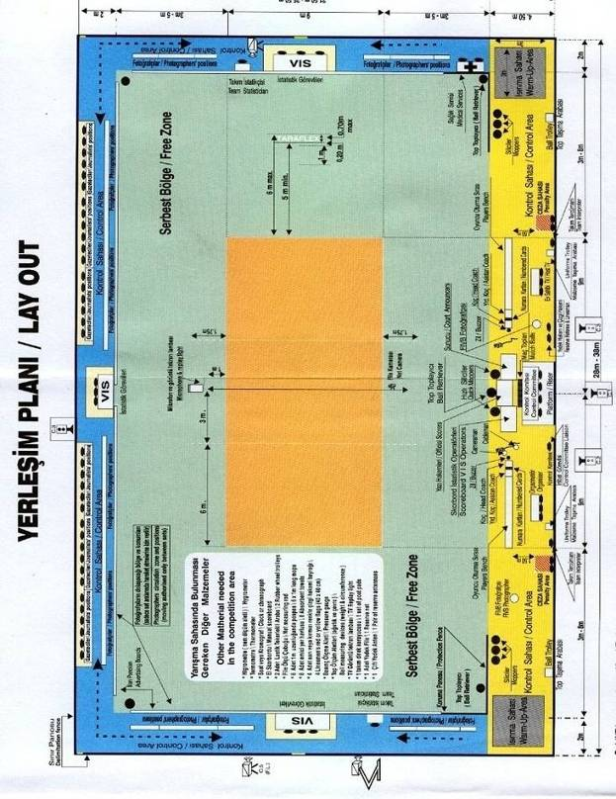

Şekil: 1a, Kurallar: 1, 1.4.4, 1.4.5, 4.2.1, 4.2.3.1, 19.3.2.4, 21.3.2.1, 21.3.3.1, 23.1, 24.1, 25.1, 26.1

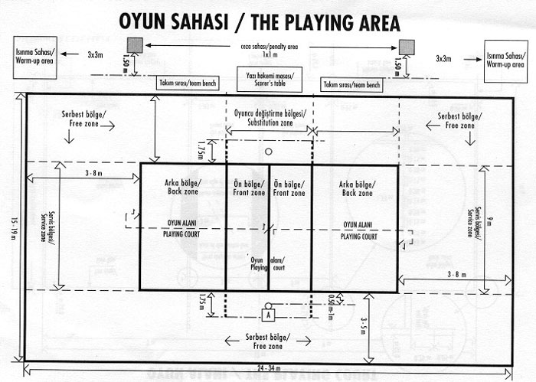

Şekil: 1b, Kurallar: 1, 1.4, 1.4.2, 1.4.3, 1.4.4, 1.4.5, 4.2.1, 4.2.3.1, 15.10.1, 21.3.2, 23.1, 24.1, 25.1, 26.1

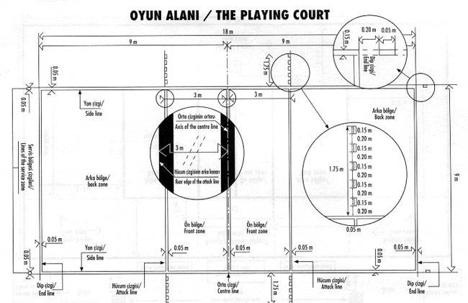

Şekil: 2, Kurallar: 1.1, 1.3, 1.3.3, 1.3.4, 1.4

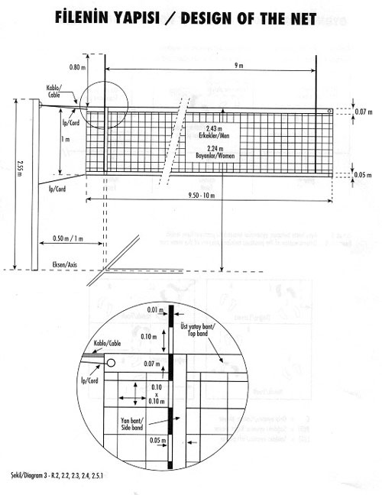

Şekil: 3, Kural: 2, 2.2, 2.3, 2.4, 2.5.1

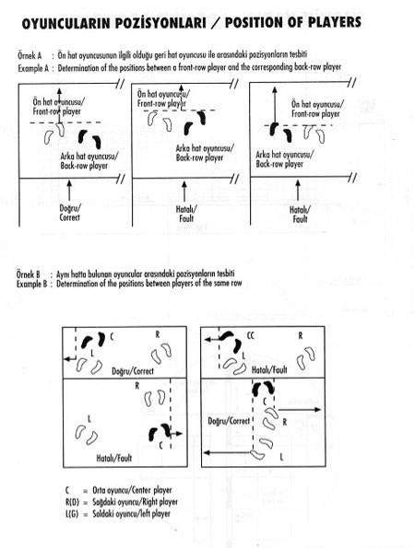

Şekil: 4, Kurallar: 7.4, 7.4.3, 7.5

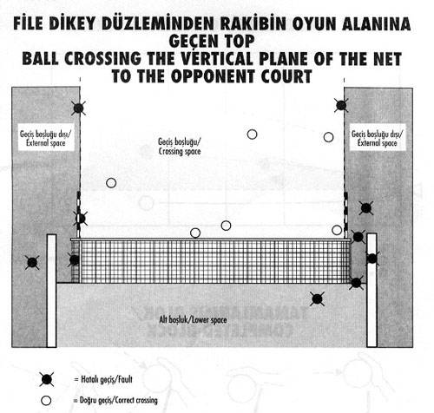

Şekil: 5, Kurallar: 2.4, 8.4.3, 8.4.4, 8.4.5, 10.11

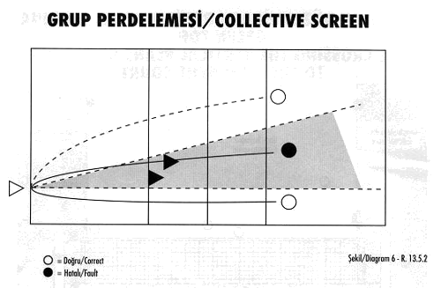
Şekil: 6, Kural: 12.5.2

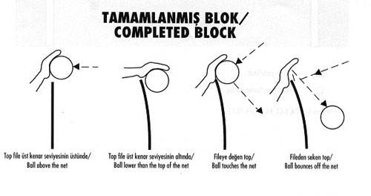

Şekil: 7, Kural: 14.1.3

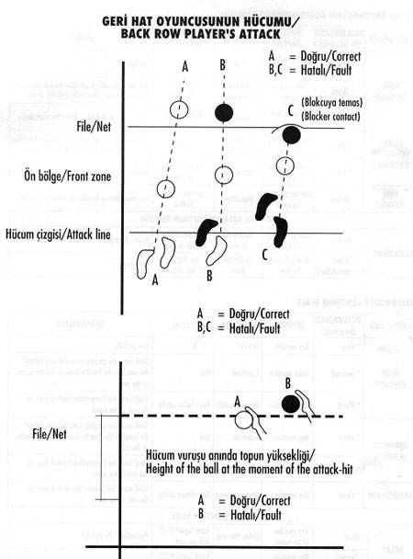

Şekil: 8, Kurallar: 13.2.2, 13.2.3

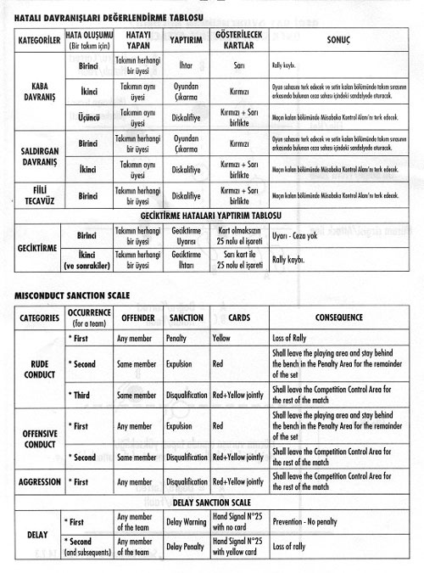

Şekil: 9, Kurallar: 21.3, 21.4.2

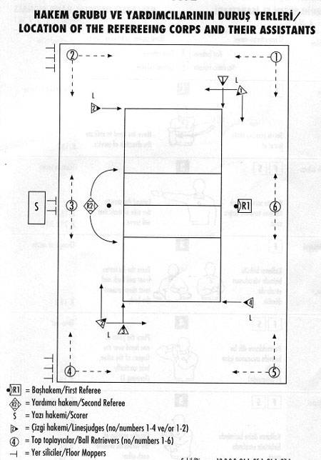

Şekil: 10, Kurallar: 3.3, 23.1, 24.1, 25.1, 26.1 ve 27.1

HAKEMLERİN RESMİ EL İŞARETLERİ

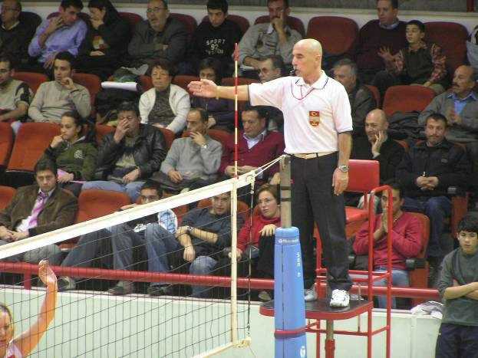
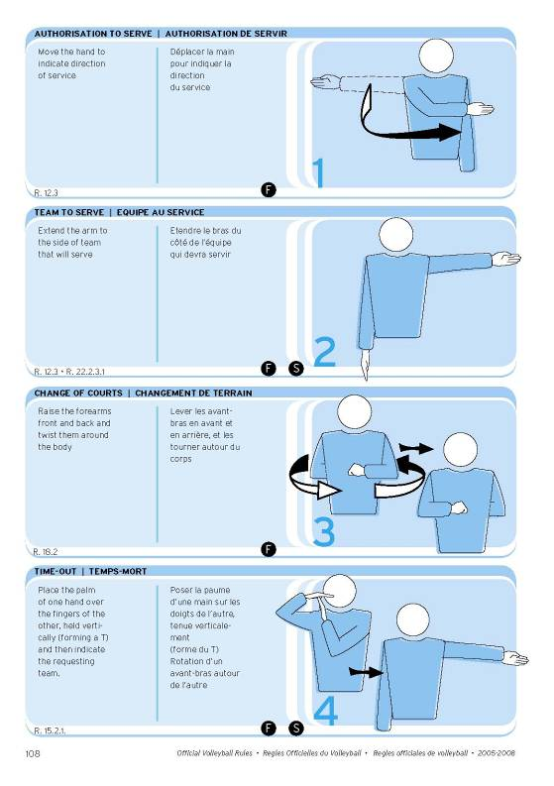
1. Servis atışına izin vermek,
2. Servis atacak takım,
3. Sahaların değişimi,
4. Mola

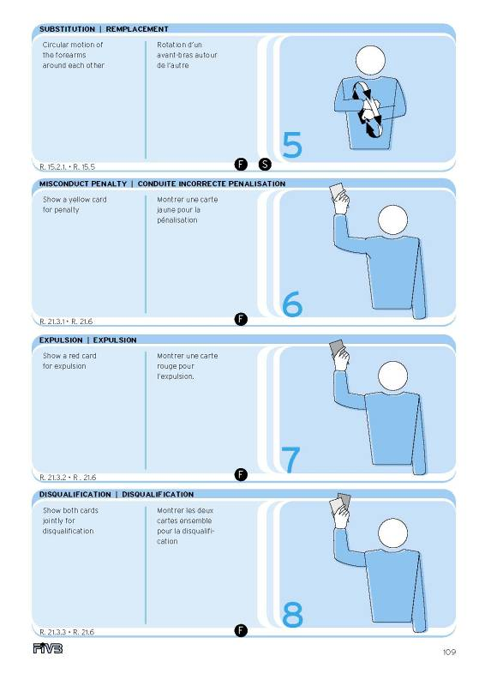
5. Oyuncu değişimi,

6. Hatalı davranış ihtarı ( sarı kart )

7. Oyundan çıkarma ( kırmızı kart )

8. Diskalifiye ( sarı ve kırmızı kart tek elde )

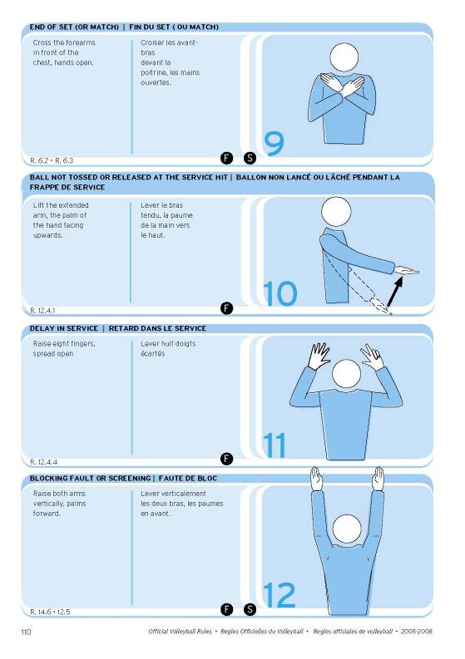
9. Setin veya maçın sona ermesi,

10. Top havaya atılmadan ya da elden bırakılmadan yapılan servis vuruşu,

11. Servisi geciktirmek,

12. Blok hatası veya perdeleme

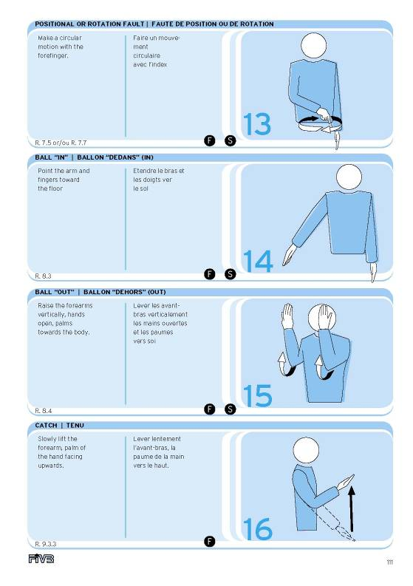
13. Pozisyon veya dönüş hatası,

14. Dahil top,

15. Hariç top,

16. Tutulmuş top

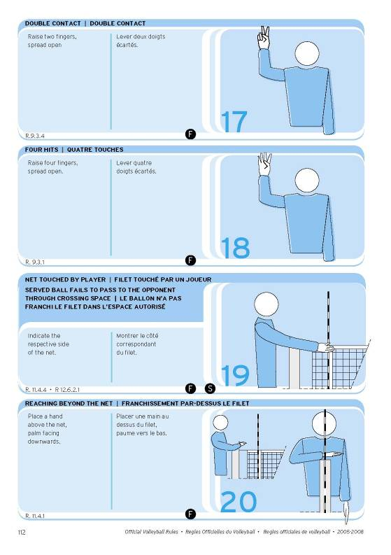
17. Çift vuruş,

18. Dört vuruş,

19. Oyuncunun file teması ve servis topunun fileye değip kendi oyun sahasında kalması,

20. Rakip alanda topa temas

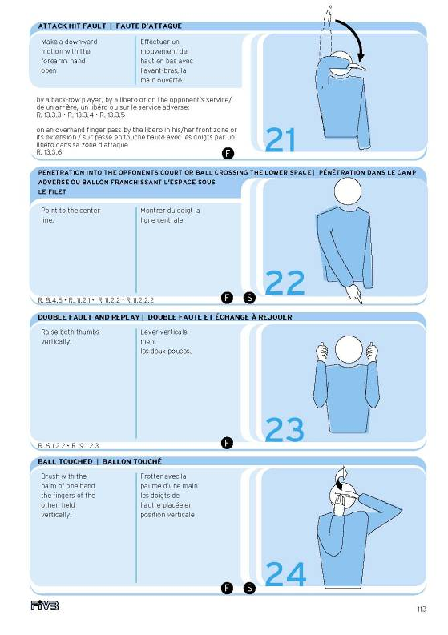
21. Geri hat oyuncusunun hücum hatası, rakibin servisine yapılan hücum vuruşu,
Ön bölgedeki liberonun parmak pasından gelen topa yapılan hücum vuruşu

22. Rakibin oyun alanına girme,

23. Çift hata ve tekrar,

24. Elden giden top

25. Geciktirme uyarısı ve geciktirme ihtarı
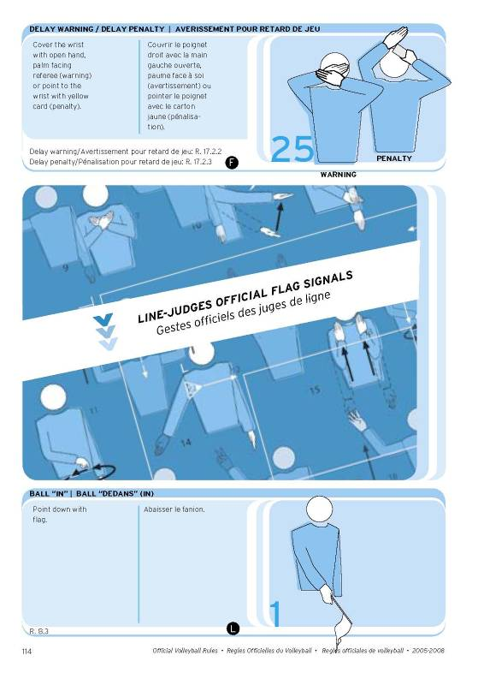

ÇİZGİ HAKEMLERİNİN RESMİ BAYRAK İŞARETLERİ

1. Dâhil top

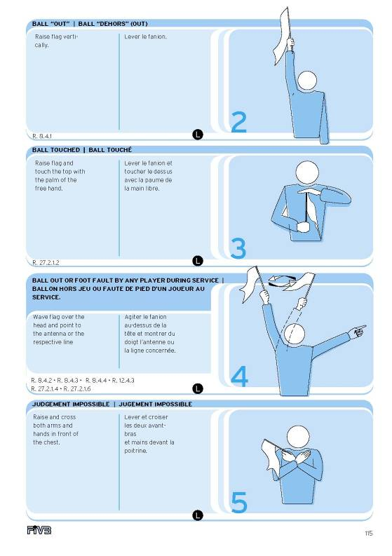
2. Hariç top,

3. Topun değmesi,

4. Servis esnasında herhangi bir oyuncunun ayak hatası veya hariç top,

5. Kararsız

FASIL 3

TANIMLAR
- MAÇ KONTROL SAHASI: Maç kontrol sahası, oyun alanı ve serbest bölge etrafını çevreleyen bir koridor olup dış bariyerler veya sınır panolarına kadar olan bütün alanları kapsar.

2) BÖLGELER: Bölgeler, oyun sahasının (oyun alanı ve serbest bölge) bölümleri olup kural kitabında özel durumlar için (veya belirli kısıtlamalar için) tanımları yapılmıştır. Ön bölge, servis bölgesi, oyuncu değiştirme bölgesi, serbest bölge, arka bölge, libero değişim bölgesi bu kapsamdadır.
3) SAHALAR: Bunlar serbest bölgenin dışındaki alanlar olup kurallarla tanımlanmış özel fonksiyona sahiptirler. Isınma sahası ve ceza sahası bu grup içerisindedirler.
4) ALT BOŞLUK: Alttan oyun alanının yüzeyi ile yanlardan direklerle, üstten filenin alt kısmı ile ve fileyi direklere bağlayan tel ile sınırlandırılmış olan bir alandır.
5) GEÇİŞ BOŞLUĞU: Geçiş boşluğu ;
- Alttan, file üst kenarındaki yatay bant ile,
- Yanlardan, antenler ve antenlerin uzantılarıyla,
- Üstten, tavanla sınırlandırılmıştır. Top rakip alana geçiş boşluğu içinden geçerek gitmelidir.
6) GEÇİŞ BOŞLUĞU DIŞI: File dikey düzleminin geçiş düzlemi ile alt boşluk dışındaki kısmıdır.
7) OYUNCU DEĞİŞTİRME BÖLGESİ: Oyuncu değişikliğinin yapıldığı serbest bölgenin içinde bir alandır.
8) FIVB KARARLARINA UYMAYAN ŞARTLAR: Bu ifade; Tesis ve malzeme özellikleri ile standartlarda yapılan düzenlemelere rağmen, FIVB, oyunu geliştirmek ve yeni şartları test etmek için özel ayarlamalar yapabilir anlamına gelmektedir.
9) FIVB STANDARTLARI: Malzemelerin üretiminde FIVB tarafından sınırlandırılan teknik özellikler ve limitlerdir.
10) CEZA SAHASI: Müsabaka kontrol sahasının her iki tarafında dip çizgi uzantısının gerisinde, serbest bölgenin dışında ve takım oturma sıralarının en az 1,5 m gerisinde yerleştirilmelidir.
11) FAUL :
* Kurallara karşı yapılan oyun hatalarıdır,
* Oyun hareketi dışında yapılan kural hatalarıdır,
12 ) TOP SEKTİRME: Dripling; topu sektirmek demektir (genellikle topu havaya atmaya veya servis atmaya hazırlanırken). Topun bir elden bir ele taşınması diğer hazırlık hareketlerinin içindedir.

13) TEKNİK MOLA: Talep edilen molalara ilaveten zorunlu olarak kullanılan molalardır. Bu molalar oyunun analiz edilerek voleybolun tanıtımına ve ilave ticari fırsatların doğmasına olanak sağlar. FIVB nin Dünya ve Resmi Şampiyonalarında teknik molalar zorunludur.

14) TOP TOPLAYICILAR: Rally aralarında topu servisçiye vererek oyunun kesintisiz akışını sağlayan görevlilerdir.
15) KAZANANA SAYI SİSTEMİ: Rallyi kazananın bir sayı aldığı skor sistemidir.
16) SET ARASI: Set aralarındaki süredir. 5. sette (netice setinde) oyun alanlarının değişiminde herhangi bir ara verilmez.
17) HATIRLATMA: Liberonun geç değişimi nedeniyle, baş hakem tarafından oyundaki kaptana kibarca sözlü olarak yapılan ikazdır.

